BỘ THÔNG TIN VÀ TRUYỀN THÔNG

HỌC VIỆN CÔNG NGHỆ BƯU CHÍNH VIỄN THÔNG

------------------------------



**BÁO CÁO MÔN KĨ THUẬT LẬP TRÌNH HƯỚNG ĐỐI TƯỢNG**

**Đề tài: “Website chia sẻ kiến thức lập trình”**

**Người hướng dẫn : TS. HUỲNH TRUNG TRỤ**

**Nhóm thực hiện : Nhóm 7**

**Thành viên : PHAN ĐÌNH HOÀNG LONG - N18DCCN112**

**NGUYỄN HỮU LONG – N18DCCN109**

**Hệ : ĐẠI HỌC CHÍNH QUY**

**TP.HCM, THÁNG 11/2023**

BỘ THÔNG TIN VÀ TRUYỀN THÔNG

HỌC VIỆN CÔNG NGHỆ BƯU CHÍNH VIỄN THÔNG

---------------------------



**BÁO CÁO MÔN KĨ THUẬT LẬP TRÌNH HƯỚNG ĐỐI TƯỢNG**

**Đề tài: “Website chia sẻ kiến thức lập trình”**

**Người hướng dẫn : TS. HUỲNH TRUNG TRỤ**

**Nhóm thực hiện : Nhóm 7**

**Thành viên : PHAN ĐÌNH HOÀNG LONG - N18DCCN112**

**NGUYỄN HỮU LONG – N18DCCN109**

**Hệ : ĐẠI HỌC CHÍNH QUY**

**TP.HCM, THÁNG 11/2023**

# LỜI CẢM ƠN

Để hoàn thành đề tài “Website chia sẻ kiến thức lập trình”, ngoài sự cố gắng, nỗ lực cả nhóm chúng em, không thể thiếu sự quan tâm, hướng dẫn và đốc thúc của thầy Huỳnh Trung Trụ, chúng em vô cùng biết ơn thầy.

Mặc dù đã rất cố gắng tìm hiểu và nghiên cứu đề tài nhưng với thời gian có hạn và vốn kiến thức còn ít, không thể tránh khỏi những sai sót và lỗi chưa giải quyết được hết. Chúng em mong quý thầy cô có thể góp ý giúp chúng em sửa sai và tiến bộ hơn.

Qua đây chúng em cũng xin chúc quý thầy cô ngày càng nhiều sức khỏe và hoạt động giáo dục ngày càng thuận lợi để có thể tiếp tục giảng dạy và truyền lửa cho nhiều sinh viên hơn nữa!

Tp. Hồ Chí Minh, tháng 10 năm 2023

Phan Đình Hoàng Long Nguyễn Hữu Long

**MỤC LỤC**

CHƯƠNG 1: TỔNG QUAN ĐỀ TÀI 1

1.1. Đặt vấn đề 1

1.2. Đặc tả yêu cầu bài toán 1

1.3. Yêu cầu 2

1.4. Khảo sát thị trường 2

1.4.1. Mục tiêu 2

1.4.2. Khảo sát thị trường 2

CHƯƠNG 2: CƠ SỞ LÝ THUYẾT 5

2.1. Cấu hình và cài đặt 5

2.2. RESTful API 5

2.3. NODEJS 6

2.4. REACTJS 6

2.5. JWT 7

2.5.1 Json Web Token (JWT) là gì? 7

2.5.2 Cơ chế xác thực của client và server hoạt động như thế nào? 7

2.5.3. Khi nào nên dùng JWT? 8

2.6. POSTGRESQL 8

2.7. VSCODE 8

2.7.1. Visual Studio Code là gì? 8

2.7.2. Lý do nên sử dụng Visual Studio Code 9

CHƯƠNG 3: PHÂN TÍCH VÀ MÔ HÌNH HOÁ YÊU CẦU ỨNG DỤNG 10

3.1. Mô hình nghiệp vụ hệ thống 10

3.1.1. Mô hình cơ cấu hệ thống 10

3.1.2. Yêu cầu phân quyền hệ thống 10

3.1.3. Chức năng của từng tác nhân (user) trong hệ thống 10

3.1.4. Quy trình nghiệp vụ 10

3.2. Tổng quan về các yêu cầu đối với hệ thống 12

3.3. Phân loại các yêu cầu ứng dụng 13

3.3.1. Danh sách các yêu cầu nghiệp vụ 13

3.4. Biểu đồ phân cấp chức năng hệ thống 15

3.4.1 Quản lý bài viết 15

3.4.2. Quản lý truy cập: 16

3.4.3. Quản lý tài khoản: 17

3.4.4. Quản lý dữ liệu 17

3.5. Sơ đồ use-case tổng quát 18

CHƯƠNG 4: PHÂN TÍCH VÀ THIẾT KẾ ỨNG DỤNG 50

4.1. Thiết kế dữ liệu 50

4.1.1. Sơ đồ quan hệ thực thể 50

4.1.2. Chi tiết thực thể 50

4.2. Thiết kế giao diện 55

CHƯƠNG 5: HƯỚNG DẪN CÀI ĐẶT VÀ SỬ DỤNG 66

CHƯƠNG 6: TỔNG KẾT 67

**DANH MỤC CÁC HÌNH**

Hình 1. 1: Khảo sát người học CNTT 3

Hình 1. 2: Khảo sát về ngôn ngữ lập trình 4

Hình 1. 3: Khảo sát về công nghệ 4

Hình 4. 1: Giao diện đăng nhập 55

Hình 4. 2: Giao diện đăng ký 55

Hình 4. 3: Giao diện lấy lại mật khẩu 56

Hình 4. 4: Giao diện trang chủ 56

Hình 4. 5: Giao diện danh sách bài viết mới nhất 57

Hình 4. 6: Giao diện danh sách bài viết công khai 57

Hình 4. 7: Giao diện danh sách bài viết đã lưu 58

Hình 4. 8: Dách sách bài viết của bản thân 58

Hình 4. 9: Giao diện viết bài 59

Hình 4. 10: Giao diện chi tiết bài viết (1) 59

Hình 4. 11: Giao diện chi tiết bài viết (2) 60

Hình 4. 12: Giao diện danh sách người bản thân đang theo dõi 60

Hình 4. 13: Giao diện danh sách những người đang theo dõi bản thân 61

Hình 4. 14: Giao diện các thẻ đang theo dõi 61

Hình 4. 15: Giao diện cập nhật thông tin cá nhân 62

Hình 4. 16: Giao diện thay đổi mật khẩu 62

Hình 4. 17: Giao diện phản hồi 63

Hình 4. 18: Giao diện quản lý tài khoản 63

Hình 4. 19: Giao diện quản lý thẻ 64

Hình 4. 20: Giao diện quản lý bài viết 64

Hình 4. 21: Giao diện quản lý phản hồi 65

**DANH MỤC SƠ ĐỒ , LƯỢC ĐỒ, BIỂU ĐỒ**

Sơ đồ 2. 1: Sơ đồ tổng quan hệ thống 5

Sơ đồ 2. 2: Sơ đồ cơ chế xác thực của JWT 7

Sơ đồ 3. 1: Sơ đồ cơ cấu hệ thống 10

Sơ đồ 3. 2: Biểu đồ phân cấp chức năng hệ thống 15

Sơ đồ 3. 3: Biểu đồ quản lý bài viết 15

Sơ đồ 3. 4: Biểu đồ quản lý truy cập 16

Sơ đồ 3. 5: Biểu đồ quản lý tài khoản 17

Sơ đồ 3. 6: Biểu đồ quản lý dữ liệu 17

Sơ đồ 3. 7: Sơ đồ use-case tổng quát 18

Sơ đồ 3. 8: Lược đồ tuần tự tạo tài khoản 19

Sơ đồ 3. 9: Lược đồ tuần tự đăng nhập 20

Sơ đồ 3. 10: Lược đồ tuần tự lấy mật khẩu 22

Sơ đồ 3. 11: Lược đồ tuần tự đổi mật khẩu 23

Sơ đồ 3. 12: Lược đồ tuần tự thay đổi thông tin cá nhân 24

Sơ đồ 3. 13: Lược đồ tuần tự xem danh sách bài viết theo thẻ 25

Sơ đồ 3. 14: Lược đồ tuần tự xem bài viết mới nhất 25

Sơ đồ 3. 15: Lược đồ tuần tự xem danh sách bài viết theo xu hướng 26

Sơ đồ 3. 16: Lược đồ tuần tự tìm kiếm bài viết 27

Sơ đồ 3. 17: Lược đồ tuần tự theo dõi thẻ 28

Sơ đồ 3. 18: Lược đồ tuần tự theo dõi người dùng 29

Sơ đồ 3. 19: Lược đồ tuần tự thêm bookmark 30

Sơ đồ 3. 20: Lược đồ tuần tự thêm vote 31

Sơ đồ 3. 21: Lược đồ tuần tự xem thông báo 32

Sơ đồ 3. 22: Lược đồ tuần tự Thêm phản hồi 33

Sơ đồ 3. 23: Lược đồ tuần tự xem bài viết riêng tư 34

Sơ đồ 3. 24: Lược đồ tuần tự thêm bài viết 35

Sơ đồ 3. 25: Lược đồ tuần tự sửa bài viết 36

Sơ đồ 3. 26: Lược đồ tuần tự xóa bài viết 37

Sơ đồ 3. 27: Lược đồ tuần tự thêm bình luận 38

Sơ đồ 3. 28: Lược đồ tuần tự sửa bình luận 39

Sơ đồ 3. 29: Lược đồ tuần tự xóa bình luận 40

Sơ đồ 3. 30: Lược đồ tuần tự chuyển tài khoản thành người kiểm duyệt 41

Sơ đồ 3. 31: Lược đồ tuần tự Khóa tài khoản tạm thời 42

Sơ đồ 3. 32: Lược đồ tuần tự khóa tài khoản vĩnh viễn 43

Sơ đồ 3. 33: Lược đồ tuần tự thêm thẻ 44

Sơ đồ 3. 34: Lược đồ tuần tự sửa thẻ 45

Sơ đồ 3. 35: Lược đồ tuần tự duyệt bài viết 46

Sơ đồ 3. 36: Lược đồ tuần tự xóa phản hồi 47

Sơ đồ 3. 37: Lược đồ tuần tự ẩn bình luận 48

Sơ đồ 4. 1: Sơ đồ quan hệ ERD 50

**DANH MỤC CÁC BẢNG**

Bảng 3. 1: Bảng chức năng của hệ thống 12

Bảng 3. 2: Bảng yêu cầu nghiệp vụ với người dùng 13

Bảng 3. 3: Bảng yêu cầu nghiệp vụ với người kiểm duyệt 13

Bảng 3. 4: Bảng yêu cầu nghiệp vụ với admin 13

Bảng 3. 5: Bảng tổng hợp use-case 18

Bảng 4. 1: Bảng Account 51

Bảng 4. 2: Bảng Verification 51

Bảng 4. 3: Bảng Lock_account 52

Bảng 4. 4: Bảng tag 52

Bảng 4. 5: Bảng Tag 52

Bảng 4. 6: Bảng Post_tag 53

Bảng 4. 7: Bảng Comment 53

Bảng 4. 8: Bảng Vote 53

Bảng 4. 9: Bảng Bookmark 53

Bảng 4. 10: Bảng Follow_tag 53

Bảng 4. 11: Bảng Follow_account 54

Bảng 4. 12: Bảng Notification 54

Bảng 4. 13: Bảng Feedback 54

# CHƯƠNG 1: TỔNG QUAN ĐỀ TÀI

## Đặt vấn đề

Công nghệ thông tin (CNTT) vẫn là một trong những ngành phát triển nhanh nhất trên toàn cầu. Sự gia tăng liên tục của công nghệ thông tin đang thúc đẩy sự thay đổi trong hầu hết các khía cạnh của cuộc sống và công việc. Hiện nay, CNTT đang phát triển mạnh mẽ và trở thành một trong những ngành mũi nhọn của nền kinh tế thế giới. Tại Việt Nam, CNTT cũng đang có những bước phát triển vượt bậc, với tốc độ tăng trưởng bình quân hàng năm đạt khoảng 25%.

Nhu cầu nhân lực CNTT tại Việt Nam đang tăng cao, đặc biệt là các vị trí như lập trình viên, kỹ sư phần mềm, quản trị hệ thống, an ninh mạng, ... Theo báo cáo của TopDev, trong năm 2022, nhu cầu nhân lực CNTT là 450.000 người, tuy nhiên tổng số lập trình viên của Việt Nam là 430.000 người. Điều đó cho thấy 20,000 nhân lực không được lấp đầy. Trong khi đó, Theo Ths Cao Quảng Tư, Giám đốc Tuyển sinh Trường ĐH Quốc tế Sài Gòn hiện Việt Nam có hơn 100 trường Đại học đào tạo CNTT và trung bình mỗi năm số lượng kỹ sư CNTT đầu ra là khoảng 50.000 người (với 2018 là 49.000 sinh viên, 2020 là 51.000 sinh viên, 2021 là 53.000 sinh viên và 2022 là 57.000 sinh viên. Như vậy, số lượng kỹ sư công nghệ thông tin đầu ra của mỗi năm tại Việt Nam đang có xu hướng tăng lên, với mức tăng trung bình khoảng 2%). Vậy đâu là nguyên nhân dẫn đến tình trạng này? Sự thiếu hụt này xuất phát từ sự chênh lệch giữa trình độ của lập trình viên và các yêu cầu của doanh nghiệp. Cụ thể, hiện nay chỉ có khoảng 16.500 sinh viên (gần 30%) trong tổng số 55.000 sinh viên chuyên ngành CNTT đáp ứng được những kỹ năng và yêu cầu của doanh nghiệp cần. Ngoài ra, sự phát triển nhanh chóng của công nghệ mới từng ngày cũng là một trong những thứ khiến cho đại đa số các sinh viên chưa kịp cập nhật kiến thức mới, những kiến thức mà các doanh nghiệp cần. Và một số những tác động khác như kiến thức tiếp thu chưa đủ, các kiến thức được học nhưng chưa được áp dụng nhiều, hay các tài liệu tham khảo quá nhiều dẫn đến tiếp thu thông tin bị sai lệch. Đó là một số những nguyên nhân dẫn đến các sinh viên CNTT không đáp ứng đủ yêu cầu của các nhà tuyển dụng hay doạnh nghiệp cần. Từ những thống kê trên đã cho thấy ngành CNTT là một trong những xu hướng “hot nhất” trong thời đại công nghệ 4.0 hiện nay.

## Đặc tả yêu cầu bài toán

Admin có thể chọn tài khoản người dùng và chuyển sang chế độ kiểm duyệt và cũng có thể xóa chức năng kiểm duyệt của bất kỳ tài khoản nào nếu như tài khoản đó không còn phù hợp. Ngoài ra admin còn có thể xóa các bình luận vi phạm tiêu chuẩn cộng đồng và khóa tài khoản vĩnh viễn với bất kỳ tài khoản nào.

Người quản lý tạo các tên thẻ(tag) các công nghệ hiện nay sử dụng để có thể cho người dùng có thể viết các bài liên quan đến các thẻ tương ứng với mục đích chia sẻ các kiến thức về công nghệ đó. Ngoài ra người quản lý xem và xóa các phản hồi khi người dùng gửi đến, có thể ẩn các bình luận tiêu cực, vi phạm tiêu chuẩn cộng đồng. Khóa tài khoản người dùng tạm thời nếu vi phạm nhiều lần.

Người dùng có thể xem tất cả các danh sách thẻ(tag), danh sách bài viết, viết bài, bình luận, đánh giá, markdown, tìm kiếm bài viết, tác giả, theo dõi thẻ, theo dõi người dùng, xem thông báo. Quản lý thông tin cá nhân của bản than từ xem và chỉnh sửa.

## Yêu cầu

* Hệ thống phải đáp ứng đầy đủ các yêu cầu sau:
* Ứng dụng phải có dung lượng không quá lớn, tốc độ xử lý nhanh.
* Giao diện trực quan, thân thiện người dùng.
* Giao diện phải phù hợp với các trình duyệt web hiện nay cũng như hỗ trợ các kích thước của màn hình điện thoại.
* Công việc tính toán phải thực hiện chính xác, các vấn đề liên quan đến thời gian phải đảm bảo tính đúng đắn kịp thời.
* Sử dụng mã hóa các thông tin nhạy cảm của khách hàng.
* Đảm bảo an toàn dữ liệu khi chạy website trực tuyến

## 1.4. Khảo sát thị trường

### 1.4.1. Mục tiêu

* Lấy được thông tin để nâng cao hiệu suất của phần mềm, sàng lọc các ngôn ngữ mà mọi người đang muốn hướng đến ở thời điểm hiện tại.
* Tiếp cận gần nhất đến người dùng.
* Để có thể xác nhận, tìm hiểu của nhu cầu người dùng.
* Tối ưu hóa thời gian và độ chính xác của phần mềm khi được sử dụng.

### 1.4.2. Khảo sát thị trường

* Hình thức khảo sát: tạo một cuộc thăm dò ý kiến trong các group lập trình với số lượng thành viên lớn.
* Khảo sát về đối tượng: là những người theo ngành CNTT.

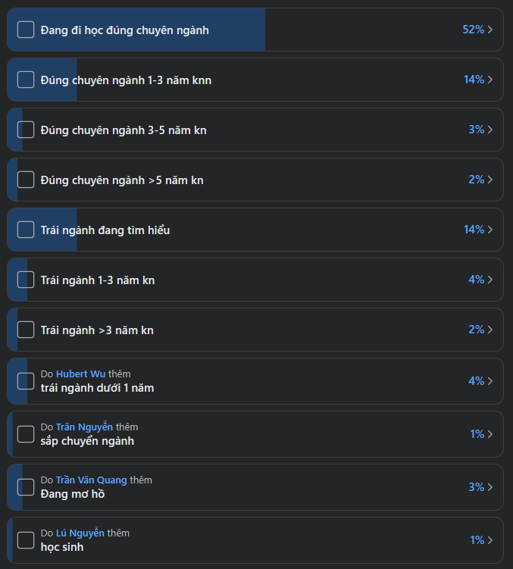

Hình 1. 1: Khảo sát người học CNTT

* Khảo sát về ngôn ngữ lập trình của các bạn học CNTT khi bắt đầu dành cho newbie

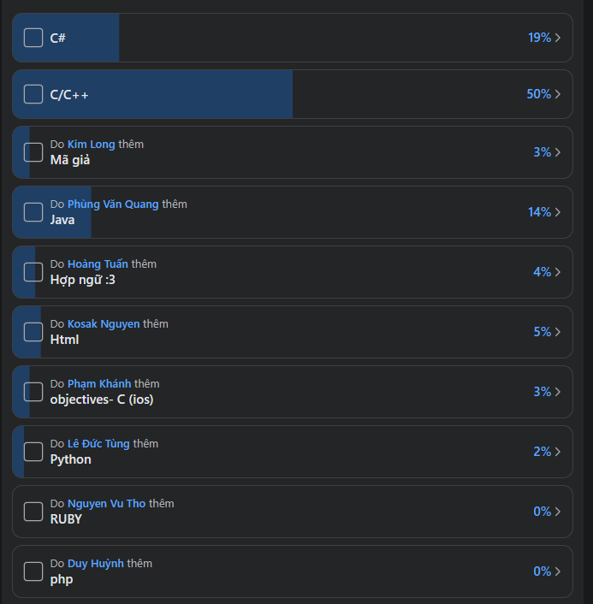

Hình 1. 2: Khảo sát về ngôn ngữ lập trình

* Khảo sát về công nghệ mà các bạn đang theo ngành CNTT đang tiếp xúc

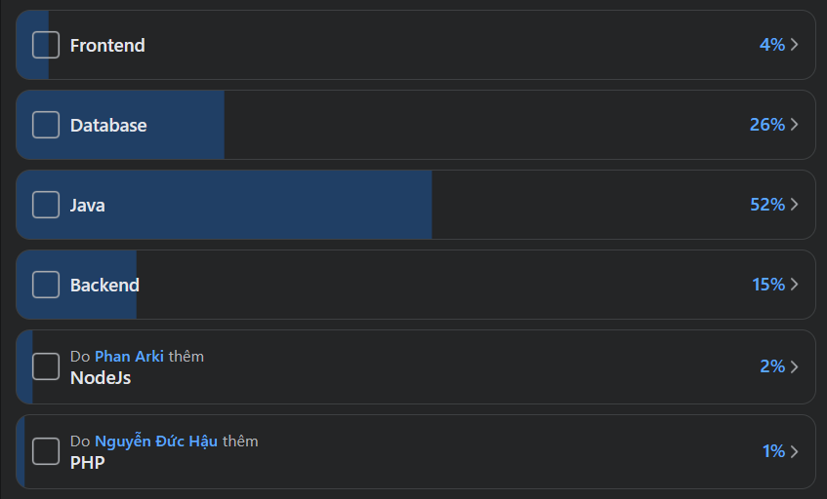

Hình 1. 3: Khảo sát về công nghệ

# CHƯƠNG 2: CƠ SỞ LÝ THUYẾT

## 2.1. Cấu hình và cài đặt

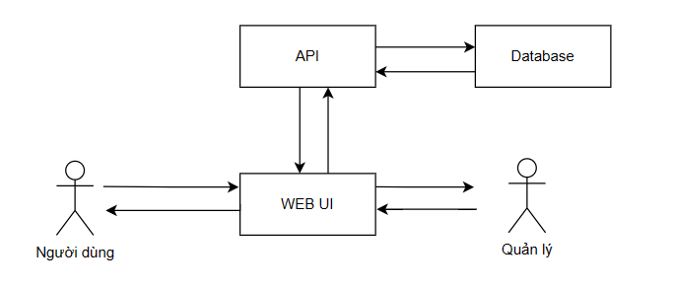

Sơ đồ 2. 1: Sơ đồ tổng quan hệ thống

* Người dùng: là người sử dụng trang web bao gồm cả lập trình viên mới học, các lập trình viên kinh nghiệm, người học các loại ngôn ngữ lập trình khác nhau và kể cả những người có ý định theo đuổi nghề lập trình viên.
* Trình duyệt web: người dùng có thể truy cập trang web thông qua các trình duyệt web như: Chrome, FireFox hay Edge…
* Máy chủ web (web server): được deloy lên Vercel/ Heroku.
* Cơ sở dữ liệu: PostgreSQL.
* Front-end: ReactJS.
* Back-end: NodeJs + ExpressJS Framework
* Xác thực và phân quyền: JWT.
* Công cụ phát triển: VS Code.

## 2.2. RESTful API

API (Application Programming Interface) là một tập các quy tắc và cơ chế mà theo đó, một ứng dụng hay một thành phần sẽ tương tác với một ứng dụng hay thành phần khác. API có thể trả về dữ liệu mà bạn cần cho ứng dụng của mình ở những kiểu dữ liệu phổ biến như JSON hay XML.

REST (REpresentational State Transfer) là một dạng chuyển đổi cấu trúc dữ liệu, một kiểu kiến trúc để viết API. Nó sử dụng phương thức HTTP đơn giản để tạo cho giao tiếp giữa các máy. Vì vậy, thay vì sử dụng một URL cho việc xử lý một số thông tin người dùng, REST gửi một yêu cầu HTTP như GET, POST, DELETE, vv đến một URL để xử lý dữ liệu.

RESTful API là một tiêu chuẩn dùng trong việc thiết kế các API cho các ứng dụng web để quản lý các resource. RESTful là một trong những kiểu thiết kế API được sử dụng phổ biến ngày nay để cho các ứng dụng (web, mobile…) khác nhau giao tiếp với nhau.REST hoạt động chủ yếu dựa vào giao thức HTTP. Các hoạt động cơ bản nêu trên sẽ sử dụng những phương thức HTTP riêng.

* GET (SELECT): Trả về một Resource hoặc một danh sách Resource.
* POST (CREATE): Tạo mới một Resource.
* PUT (UPDATE): Cập nhật thông tin cho Resource.
* DELETE (DELETE): Xoá một Resource.

Những phương thức hay hoạt động này thường được gọi là CRUD tương ứng với Create, Read, Update, Delete – Tạo, Đọc, Sửa, Xóa.

## 2.3. NODEJS

Node.js là một môi trường thực thi mã JavaScript nền tảng máy tính, được xây dựng dựa trên JavaScript Engine V8 của Google Chrome. Node.js cho phép bạn chạy mã JavaScript không chỉ trong trình duyệt web mà còn trên máy chủ, cho phép bạn xây dựng các ứng dụng mạng hiệu quả, đa luồng, và có khả năng xử lý sự kiện.

Dưới đây là một số điểm quan trọng về Node.js:

* JavaScript Everywhere: Node.js cho phép bạn sử dụng JavaScript trên cả phía máy chủ và phía máy khách. Điều này giúp giảm độ phức tạp khi phát triển và duy trì ứng dụng web.
* Non-blocking I/O: Node.js được xây dựng với kiến ​​thức về bất đồng bộ (asynchronous) làm trung tâm, cho phép xử lý đa luồng hiệu quả, giúp ứng dụng xử lý hàng nghìn kết nối đồng thời mà không cần tạo ra một luồng riêng biệt cho mỗi kết nối.
* Module System: Node.js sử dụng hệ thống module để tổ chức mã. Bạn có thể sử dụng các module có sẵn hoặc tạo các module riêng để tạo các chức năng tái sử dụng và quản lý phạm vi biến số.
* NPM (Node Package Manager): NPM là công cụ quản lý gói tiêu chuẩn cho Node.js, giúp bạn dễ dàng cài đặt và quản lý các gói bên ngoài (thư viện, framework, công cụ) cho dự án của bạn.
* Phát triển ứng dụng web: Node.js thường được sử dụng để phát triển ứng dụng web real-time, ứng dụng đa luồng, máy chủ API, ứng dụng mạng xã hội, và nhiều loại ứng dụng khác.
* Nền tảng đa nhiệm (Cross-platform): Node.js có sẵn trên nhiều hệ điều hành khác nhau, bao gồm Windows, macOS và các phiên bản của Linux.

Node.js là một công nghệ quan trọng trong việc phát triển các ứng dụng web hiệu quả và có khả năng mở rộng. Nó đã được sử dụng rộng rãi trong ngành công nghiệp và có vai trò quan trọng trong việc xây dựng các ứng dụng web và dịch vụ mạng hiện đại.

## 2.4. REACTJS

ReactJS là một thư viện JavaScript phát triển bởi Facebook để xây dựng giao diện người dùng (UI) cho ứng dụng web. Nó là một phần của hệ sinh thái React, cùng với React Native (được sử dụng để phát triển ứng dụng di động) và React VR (được sử dụng để phát triển trải nghiệm thực tế ảo).

ReactJS được thiết kế để tạo ra giao diện người dùng tương tác và linh hoạt, và nó sử dụng một phương thức gọi là "component-based architecture" để quản lý các thành phần riêng lẻ của giao diện. Các thành phần này có thể được tái sử dụng và kết hợp để tạo ra các ứng dụng phức tạp. ReactJS cung cấp một cách tiếp cận khá dễ hiểu cho việc quản lý trạng thái ứng dụng và cập nhật giao diện dựa trên thay đổi trong trạng thái đó.

ReactJS cũng sử dụng JSX (JavaScript XML) để định nghĩa giao diện người dùng bằng cách kết hợp JavaScript và HTML trong cùng một tệp. JSX cho phép phát triển viên viết mã gần giống HTML để xây dựng các thành phần UI.

## 2.5. JWT

### 2.5.1 Json Web Token (JWT) là gì?

JWT là một tiêu chuẩn mở [RFC 7519](https://datatracker.ietf.org/doc/html/rfc7519), được sử dụng như một người đại diện để trao đổi thông tin một cách an toàn giữa server và client thông qua một chuỗi JSON. Thông tin giao dịch thông qua JWT sẽ được bảo mật và có độ tin tưởng cao nhờ vào chữ ký điện tử để xác minh tính toàn vẹn sở hữu. Chữ ký điện tử sử dụng mã khóa công khai/ riêng tư sử dụng RSA, ECDSA với thuật toán HMAC.

Một JWT sẽ chia thành 3 phần (HEADER, PAYLOAD, VERIFY SIGNATURE) cách nhau bởi dấu ".":

* HEADER: Phần chứa thuật toán mã hoá sử dụng ví dụ: HS256, HS512,... và token type.
* PAYLOAD: Phần chứa data.
* VERIFY SIGNATURE: Chữ ký xác minh.

### 2.5.2 Cơ chế xác thực của client và server hoạt động như thế nào?

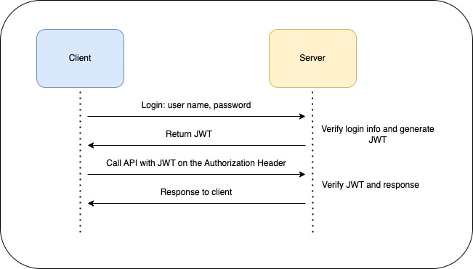

Sơ đồ 2. 2: Sơ đồ cơ chế xác thực của JWT

Mô tả: Khi client đăng nhập sẽ gửi thông tin đăng nhập xuống server -> server xác thực nếu thông tin hợp lệ sẽ tạo ra token gửi lại cho client -> client giữ token để mỗi lần request sẽ gửi kèm token để server xác thực.

### 2.5.3. Khi nào nên dùng JWT?

* Xác thực: phần lớn người dùng sử dụng JWT dùng để xác thực sau khi đăng nhập thành công, để tăng mức độ tiện dụng trong những lần xác thực kế tiếp cũng như tăng cường sự an toàn bảo mật.
* Trao đổi, truyền đạt thông tin: để trao đổi thông tin an toàn giữa các bên thì JWT cũng là 1 giải pháp, phần signature (chữ ký) ở JWT cho phép bạn xác minh và định danh người gửi, dễ dàng phát hiện nếu có giả mạo. Bên cạnh đó cấu trúc JWT cũng giúp bạn biết nội dung đó có chính xác không.

## 2.6. POSTGRESQL

PostgreSQL là một hệ quản trị cơ sở dữ liệu quan hệ và đối tượng (object-relational database management system) mã nguồn mở, miễn phí và mạnh mẽ. PostgreSQL được phát triển bởi PostgreSQL Global Development Group, một cộng đồng gồm các nhà phát triển và người dùng từ khắp nơi trên thế giới. PostgreSQL thường được viết tắt là "Postgres".

Các điểm nổi bật của PostgreSQL bao gồm:

* Mã nguồn mở: PostgreSQL là phần mềm mã nguồn mở, điều này có nghĩa là bạn có thể sử dụng, sửa đổi và phân phối nó miễn phí.
* Mạnh mẽ và đáng tin cậy: PostgreSQL có khả năng xử lý các tải công việc lớn và có tính bền vững cao, thích hợp cho các ứng dụng yêu cầu tính sẵn sàng và ổn định.
* Hỗ trợ cho nhiều loại dữ liệu: PostgreSQL hỗ trợ các kiểu dữ liệu phong phú bao gồm số, văn bản, hình ảnh, âm thanh, JSON, và nhiều kiểu dữ liệu tùy chỉnh khác.
* SQL tiêu chuẩn: PostgreSQL tuân theo chuẩn SQL ANSI, giúp việc viết và sử dụng truy vấn SQL dễ dàng và tương thích với các ứng dụng khác.
* Mở rộng và mở cửa sổ: PostgreSQL hỗ trợ các tính năng mở rộng như giao dịch, truy vấn phân tán, và cụm dữ liệu, cung cấp hiệu suất tốt cho các ứng dụng phức tạp.

PostgreSQL thường được sử dụng trong các ứng dụng web, quản lý dữ liệu doanh nghiệp, các dự án nghiên cứu khoa học và nhiều ứng dụng khác đòi hỏi quản lý dữ liệu đáng tin cậy và mạnh mẽ.

## 2.7. VSCODE

### 2.7.1. Visual Studio Code là gì?

Visual Studio Code là trình soạn thảo, biên tập lập trình mã nguồn miễn phí được sử dụng trên 3 nền tảng đó là: Windows, macOS và Linux được xây dựng, phát triển bởi Microsoft. Visual Studio Code được các chuyên gia công nghệ thông tin đánh giá cao, nó là sự kết hợp hoàn hảo giữa IDE và CODE Editor.

### 2.7.2. Lý do nên sử dụng Visual Studio Code

Có vô vàn các lý do để bạn sử dụng Visual Studio Code bởi những tính năng vượt trội mà nó đem lại. Đó là:

* Dung lượng thấp.
* Phát triển mạnh mẽ trên 3 hệ điều hành phổ biến của thế giới. Visual Studio Code được phát triển bởi phần mềm Microsoft nên nó có khả năng tương thích mạnh mẽ với hệ điều hành Windows. Bên cạnh đó, bạn cũng có thể sử dụng trên 2 hệ điều hành khác đó là macOS và Linux.
* Thiết kế giao diện thân thiện và gần gũi với người dùng.
* Quá trình mã hóa, gỡ lỗi được tối ưu nhất. Visual Studio Code giúp bạn tiết kiệm thời gian bởi nó được thiết kế các phím tắt mở ra chức năng hay thêm dòng lệnh… để tránh gây cản trở khi đang code. Bạn cũng có thể bổ sung hay thay đổi các phím tắt để phù hợp với mục đích sử dụng của mình.
* Kiến trúc ưu việt và có thể khai thác mở rộng. Visual Studio Code được xây dựng phát triển dựa trên Electron kết hợp với các hệ thống ngôn ngữ công nghệ thông minh như: JavaScript, Node.js cùng khả năng vận hành vô cùng mạnh mẽ của chính nó. Đây sẽ là một trải nghiệm vô cùng tuyệt vời dành cho người dùng.
* Cộng đồng hỗ trợ vô cùng rộng lớn. Trong những năm qua, Visual Studio Code dẫn khẳng định được vị trí đứng của mình với một lượng lớn những người sử dụng trên khắp các nước. Nếu bạn gặp bất kỳ vấn đề gì có thể nhờ tới sự trợ giúp từ các cộng đồng Microsoft, Reddit, StackOverFlow…

# CHƯƠNG 3: PHÂN TÍCH VÀ MÔ HÌNH HOÁ YÊU CẦU ỨNG DỤNG

## 3.1. Mô hình nghiệp vụ hệ thống

### 3.1.1. Mô hình cơ cấu hệ thống

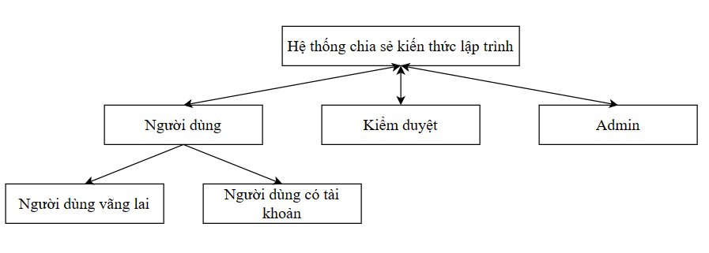

Sơ đồ 3. 1: Sơ đồ cơ cấu hệ thống

### 3.1.2. Yêu cầu phân quyền hệ thống

Cung cấp phân quyền cho các loại người dùng có trách nhiệm: admin, kiểm duyệt, người dùng vãng lai, người dùng có tài khoản.

### 3.1.3. Chức năng của từng tác nhân (user) trong hệ thống

* Người dùng vãng lai: tạo tài khoản, xem bài viết theo thẻ, theo người dùng đăng, theo bài viết nổi bật, theo bài viết mới nhất.
* Người dùng có tài khoản: quản lý bài viết (thêm, xóa, sửa), quản lý bình luận của mình (thêm, xóa, sửa), theo dõi thẻ (tag), theo dõi người dùng, quản lý vote (thêm, xóa), quản lý bookmark (thêm, xóa), quản lý hình ảnh (thêm, xóa, sửa), xem danh sách bài viết (công khai/ riêng tư), bài viết ẩn link, xem thông báo, thay đổi thông tin cá nhân, đổi mật khẩu, đăng nhập, đăng xuất.
* Kiểm duyệt: duyệt bài viết, quản lý thẻ (thêm, xóa, sửa tag), ẩn bình luận, quản lý phản hồi (xem, đánh dấu, xóa), khóa tài khoản tạm thời.
* Admin: xóa bình luận, quản lý tài khoản kiểm duyệt (chuyển tài khoản thành tài khoản kiểm duyệt, xóa chức vụ kiểm duyệt), khóa tài khoản vĩnh viễn.

### 3.1.4. Quy trình nghiệp vụ

* Nghiệp vụ viết bài viết hay sửa, xóa.
  + Bước 1: Người dùng yêu cầu thêm bài, xóa bài hoặc sửa bài viết.
  + Bước 2: Hệ thống kiểm tra người dùng đã đăng nhập hay chưa. Nếu người dùng chưa đăng nhập thì hệ thống yêu cầu người dùng đăng nhập. Người dùng chưa có tài khoản thì yêu cầu tạo tài khoản. Chỉ khi đăng nhập thành công thì quay lại bước 1. Còn nếu người dùng đã đăng nhập thì chuyển đến bước 3.
  + Bước 3: Chọn thẻ (tag) phù hợp với bài viết.
  + Bước 4: Hoàn thành bài viết và yêu cầu duyệt bài nếu thêm bài viết. Xác nhận nếu xóa, sửa bài viết.
* Nghiệp vụ duyệt bài viết
  + Bước 1: Đăng nhập thành công vào hệ thống.
  + Bước 2: Hệ thống kiểm tra xem tài khoản hiện tại có thuộc quyền hạn duyệt bài viết hay không. Nếu có thì chọn đến các bài đang đợi duyệt
  + Bước 3: Đọc bài cần duyệt và xác nhận lựa chọn.
* Nghiệp vụ thay đổi chuyển tài khoản thành kiểm duyệt
  + Bước 1: Admin đăng nhập thành công vào hệ thống.
  + Bước 2: Chọn tài khoản muốn chuyển lên kiểm duyệt.
  + Bước 3: Chuyển tài khoản.
* Quản lý đánh dấu bài viết
  + Bước 1: Người dùng yêu cầu đánh dấu bài viết.
  + Bước 2: Hệ thống kiểm tra người dùng đã đăng nhập hay chưa. Nếu người dùng chưa đăng nhập thì hệ thống yêu cầu người dùng đăng nhập. Người dùng chưa có tài khoản thì yêu cầu tạo tài khoản. Chỉ khi đăng nhập thành công thì quay lại bước 1. Còn nếu người dùng đã đăng nhập thì chuyển đến bước 3.
  + Bước 3: Chọn bài viết muốn đánh dấu hay hủy đánh dấu.
* Quản lý vote bài viết
  + Bước 1: Người dùng yêu cầu vote bài viết.
  + Bước 2: Hệ thống kiểm tra người dùng đã đăng nhập hay chưa. Nếu người dùng chưa đăng nhập thì hệ thống yêu cầu người dùng đăng nhập. Người dùng chưa có tài khoản thì yêu cầu tạo tài khoản. Chỉ khi đăng nhập thành công thì quay lại bước 1. Còn nếu người dùng đã đăng nhập thì chuyển đến bước 3.
  + Bước 3: Chọn bài viết muốn vote hay hủy vote.
* Quản lý hình ảnh
  + Bước 1: Người dùng yêu cầu hình ảnh.
  + Bước 2: Hệ thống kiểm tra người dùng đã đăng nhập hay chưa. Nếu người dùng chưa đăng nhập thì hệ thống yêu cầu người dùng đăng nhập. Người dùng chưa có tài khoản thì yêu cầu tạo tài khoản. Chỉ khi đăng nhập thành công thì quay lại bước 1. Còn nếu người dùng đã đăng nhập thì chuyển đến bước 3.
  + Bước 3: Chọn hình ảnh muốn thêm, xóa, sửa.
  + Bước 4: Update hình ảnh.
* Quản lý bình luận
  + Bước 1: Người dùng yêu cầu thêm bài, xóa bài hoặc sửa bình luận.
  + Bước 2: Hệ thống kiểm tra người dùng đã đăng nhập hay chưa. Nếu người dùng chưa đăng nhập thì hệ thống yêu cầu người dùng đăng nhập. Người dùng chưa có tài khoản thì yêu cầu tạo tài khoản. Chỉ khi đăng nhập thành công thì quay lại bước 1. Còn nếu người dùng đã đăng nhập thì chuyển đến bước 3.
  + Bước 3: Hoàn thành thao tác và update nó.
* Thống kê
  + Thống kê những bài viết nổi bật, bài viết mới.
  + Thống kê những người đóng góp nhiều bài viết nhất.

## 3.2. Tổng quan về các yêu cầu đối với hệ thống

* Phần mềm gồm các chức năng sau:

Bảng 3. 1: Bảng chức năng của hệ thống

|  |  |  |
| --- | --- | --- |
| **STT** | **Chức năng** | **Ý nghĩa** |
| 1 | Tìm kiếm | Thực hiện chức năng tìm kiếm: tìm kiếm theo tên thẻ, tên bài viết, tên người dùng. |
| 2 | Quản lý bài viết | Cho phép người dùng quản lý bài viết của mình |
| 3 | Quản lý vote | Cho phép người dùng quản lý vote của mình. |
| 4 | Quản lý đánh dấu | Cho phép người dùng quản lý các bài viết mà mình đã đánh dấu. |
| 5 | Quản lý bình luận | Cho phép người dùng quản lý các bình luận của mình |
| 6 | Quản lý thông tin cá nhân | Quản lý thông tin cá nhân của bản thân |
| 7 | Quản lý thẻ | Cho phép người kiểm duyệt quản lý thông tin của các thẻ |
| 8 | Quản lý phản hồi | Quản lý về phản hồi. |
| 9 | Quản lý hình ảnh | Cho phép người dùng quản lý ảnh của mình |
| 10 | Kiểm duyệt bài viết | Người kiểm duyệt duyệt các bài viết đúng tiêu chuẩn |
| 11 | Khóa tài khoản | Khóa tài khoản tạm thời hoặc vĩnh viễn tùy vào quyền của kiểm duyệt hay admin |
| 12 | Chuyển tài khoản thành tài khoản kiểm duyệt và xóa chức vụ kiểm duyệt | Admin thêm một tài khoản bình thường thành tài khoản kiểm duyệt và ngược lại |

* Yêu cầu phi chức năng:
  + Giao diện thân thiện, truy cập dữ liệu nhanh chóng
  + Đảm bảo tính bảo mật
  + Có tính linh hoạt cao, phù hợp với nhiều trình duyệt, có khả năng nâng cấp

## 3.3. Phân loại các yêu cầu ứng dụng

### 3.3.1. Danh sách các yêu cầu nghiệp vụ

* Đối với người dùng

Bảng 3. 2: Bảng yêu cầu nghiệp vụ với người dùng

|  |  |
| --- | --- |
| **STT** | **Nghiệp vụ** |
| 1 | Quản lý truy cập (đăng nhập, đăng ký, đăng xuất, quên mật khẩu, đổi mật khẩu) |
| 2 | Quản lý bài viết |
| 3 | Quản lý vote |
| 4 | Quản lý đánh dấu |
| 5 | Quản lý bình luận |
| 6 | Quản lý thông tin cá nhân |
| 7 | Tìm kiếm |
| 8 | Thêm phản hồi |
| 9 | Quản lý hình ảnh |

* Đối với người kiểm duyệt

Bảng 3. 3: Bảng yêu cầu nghiệp vụ với người kiểm duyệt

|  |  |
| --- | --- |
| **STT** | **Nghiệp vụ** |
| 1 | Quản lý truy cập (đăng nhập, đăng ký, đăng xuất, quên mật khẩu, đổi mật khẩu) |
| 2 | Quản lý bài viết |
| 3 | Duyệt bài viết |
| 4 | Quản lý thẻ |
| 5 | Khóa tài khoản tạm thời |
| 6 | Quản lý phản hồi |
| 7 | Ẩn bình luận |
|  |  |

* Đối với admin

Bảng 3. 4: Bảng yêu cầu nghiệp vụ với admin

|  |  |
| --- | --- |
| **STT** | **Nghiệp vụ** |
| 1 | Quản lý truy cập (đăng nhập, đăng ký, đăng xuất, quên mật khẩu, đổi mật khẩu) |
| 2 | Khóa tài khoản vĩnh viễn |
| 3 | Xóa bình luận |
| 4 | Thay đổi quyền kiểm duyệt |

Ss

## 3.4. Biểu đồ phân cấp chức năng hệ thống

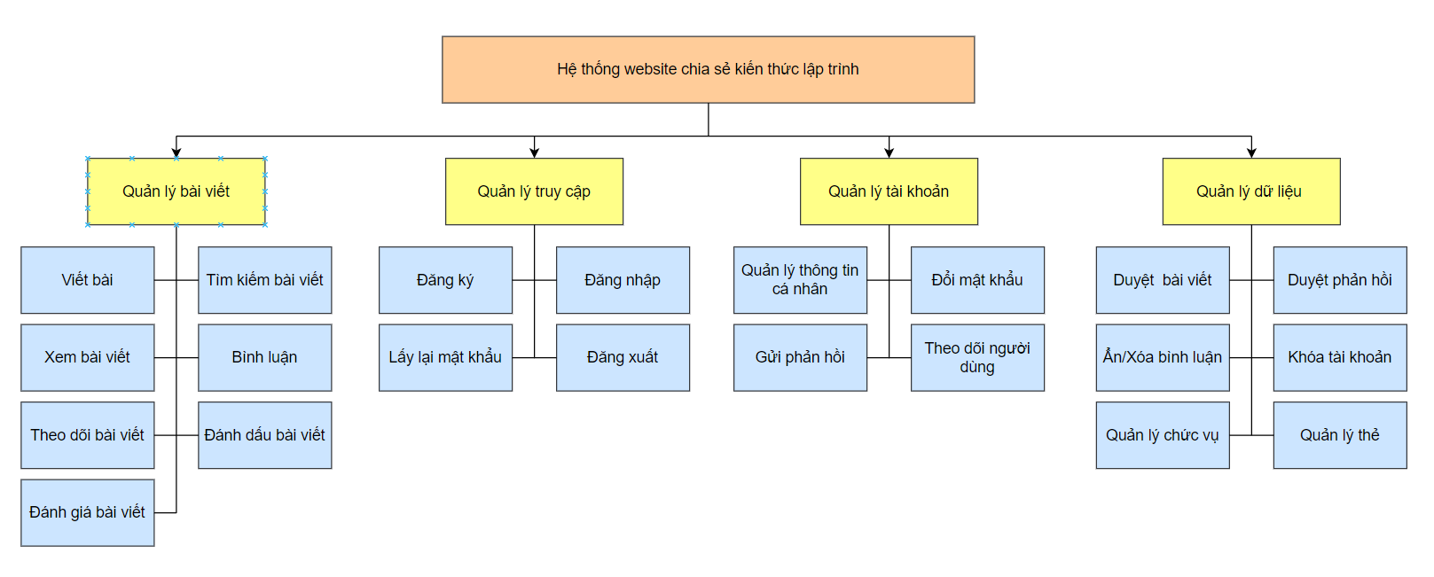

Sơ đồ 3. 2: Biểu đồ phân cấp chức năng hệ thống

### 3.4.1 Quản lý bài viết

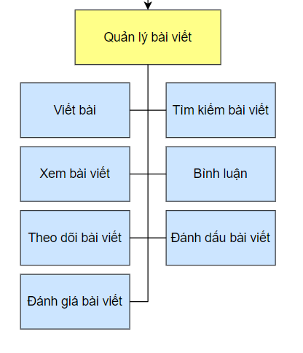

Sơ đồ 3. 3: Biểu đồ quản lý bài viết

Mô tả chi tiết chức năng:

* Viết bài: Người dùng có thể thêm hoặc sửa bài viết, bài viết gồm: tiêu đề, các thẻ, quyền truy cập, nội dung bài viết.
* Tìm kiếm bài viết: Người dùng có thể tìm kiếm bài viết theo các thông tin: tiêu đề bài viết, thẻ, tên tác giả
* Xem bài viết: Người dùng có thể xem trang chi tiết bài viết gồm nội dung và các chức năng liên quan bài viết như đánh giá, đánh dấu, theo dõi, bình luận
* Bình luận: Người dùng có thể trao đổi về bài viết và vấn đề liên quan tại từng bài viết
* Đánh dấu bài viết: Người dùng có thể đánh dấu bài viết để xem sau
* Đánh giá bài viết: Người dùng có thể đánh giá tích cực cho các bài viết hay, hữu ích và đnáh giá không tốt cho các bài viết không tốt

### 3.4.2. Quản lý truy cập:

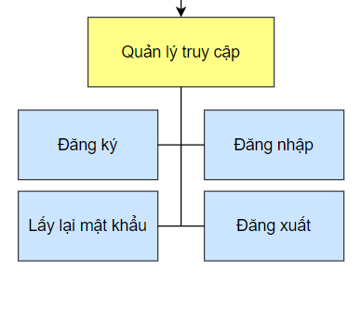

Sơ đồ 3. 4: Biểu đồ quản lý truy cập

Mô tả chi tiết chức năng:

* Đăng ký: Người dùng đăng ký tài khoản với các thông tin: tên đăng nhập, tên hiển thị, email, mật khẩu và nhập lại mật khẩu
* Đăng nhập: Người dùng sử dụng tài khoản đã đăng ký thành công, đăng nhập thành công sẽ chuyển đến trang chủ
* Lấy lại mật khẩu: Người dùng nhận mã xác minh được gửi vè gmail để đặt lại mật khẩu về 123456
* Đăng xuất: Người dùng đăng xuất khỏi tài khoản

### 3.4.3. Quản lý tài khoản:

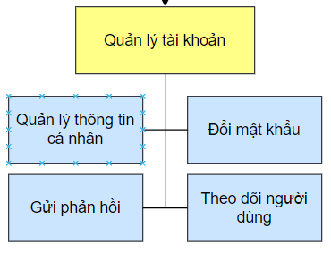

Sơ đồ 3. 5: Biểu đồ quản lý tài khoản

Mô tả chi tiết chức năng:

* Quản lý thông tin cá nhân: Thông tin cá nhân gồm: tên hiển thị, ảnh đại diện, ngày sinh, email, số điện thoại
* Đổi mật khẩu: Thay đổi mật khẩu cũ với định dạng: 8 ký tự, ít nhất 1 chữ hoa, một chữ thường, 1 ký tự đặc biệt
* Gửi phản hồi: Gửi phản hồi đến admin và người kiểm duyệt
* Theo dõi người dùng: Người dùng có thể theo dõi các tác giả khác

### 3.4.4. Quản lý dữ liệu

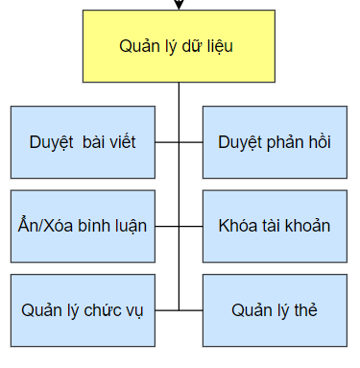

Sơ đồ 3. 6: Biểu đồ quản lý dữ liệu

Mô tả chi tiết chức năng:

* Duyệt bài viết: Người kiểm duyệt và admin có thẻ duyệt bài viết của người dùng, xóa nhũng bài không phù hợp
* Duyệt phản hồi: Người kiểm duyệt và admin có thẻ duyệt phản hồi của người dùng, xóa nhũng phản hồi không phù hợp
* Ẩn/Xóa bình luận: Người kiểm duyệt có thể ẩn những bình luận không phù hợp, Admin có thể xóa bình luận không phù hợp
* Khóa tài khoản: : Người kiểm duyệt có thể khóa tài khoản tạm thời, Admin có thể khóa tài khoản vĩnh viễn
* Quản lý chức vụ: Admin có thể cấp quyền kiểm duyệt và hủy quyền của các tài khoản người dùng và người kiểm duyệt
* Quản lý thẻ: Người kiểm duyệt và admin có thể thêm, xóa, sửa các thẻ

## 3.5. Sơ đồ use-case tổng quát

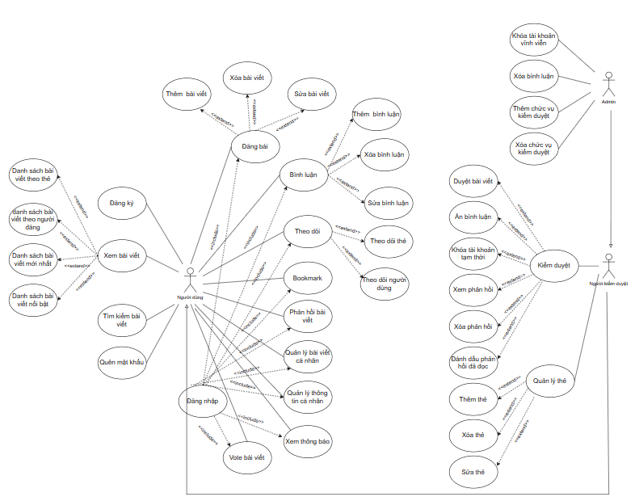

Sơ đồ 3. 7: Sơ đồ use-case tổng quát

Bảng 3. 5: Bảng tổng hợp use-case

|  |  |  |  |
| --- | --- | --- | --- |
| STT | Tên Use-Case | STT | Tên Use-Case |
| 1 | Tạo tài khoản | 16 | Xem danh sách bài viết |
| 2 | Đăng nhập | 17 | Thêm bài viết |
| 3 | Lấy mật khẩu | 18 | Sửa bài viết |
| 4 | Đổi mật khẩu | 19 | Xóa bài viết |
| 5 | Thay đổi thông tin cá nhân | 20 | Thêm bình luận |
| 6 | Danh sách bài viết theo thẻ | 21 | Sửa bình luận |
| 7 | Danh sách bài viết mới nhất | 22 | Xóa bình luận |
| 8 | Danh sách bài viết nổi bật | 23 | Chuyển tài khoản thành kiểm duyệt |
| 9 | Tìm kiếm bài viết | 24 | Khóa tài khoản tạm thời |
| 10 | Theo dõi thẻ | 25 | Khóa tài khoản vĩnh viễn |
| 11 | Theo dõi người dùng | 26 | Thêm thẻ |
| 12 | Bookmark bài viết | 27 | Sửa thẻ |
| 13 | Vote bài viết | 28 | Duyệt bài viết |
| 14 | Xem thông báo | 29 | Xóa phản hồi |
| 15 | Phản hồi với quản trị viên | 30 | Ẩn bình luận |

* Tạo tài khoản

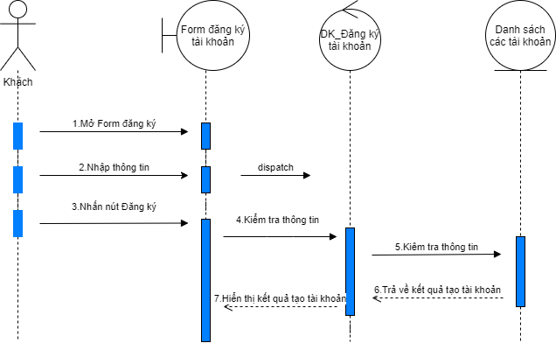

Sơ đồ 3. 8: Lược đồ tuần tự tạo tài khoản

|  |  |
| --- | --- |
| Use-Case | Nội dung |
| Tên Use-Case | Tạo tài khoản |
| Actor | Khách |
| Mô tả | Cho phép actor tạo tài khỏan |
| Điều kiện kích hoạt | Khi actor chọn chức năng login và chọn đăng ký |
| Tiền điều kiện | khách phải chưa đăng nhập vào hệ thống. |
| Hậu điều kiện | 1. Khách được quyền sử dụng tài khoản để đăng nhập vào hệ thống. |
| Luồng sự kiện chính | 1. Chọn chức năng đăng ký tài khoản 2. Hệ thống hiển thị form yêu cầu nhập thông tin account. Bao gồm: Tài khoản; Tên hiển thị, Gmail, Mật khẩu; 3. Hệ thống sẽ tự động tạo tài khoản trên database dựa trên thông tin vừa nhập 4. Kết thúc use-case |
| Luồng sự kiện phụ |  |

* Đăng nhập

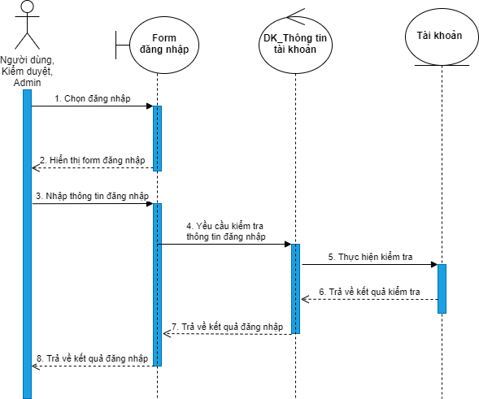

Sơ đồ 3. 9: Lược đồ tuần tự đăng nhập

|  |  |
| --- | --- |
| Use-Case | Nội dung |
| Tên Use-Case | Đăng nhập |
| Actor | Người dùng, kiểm duyệt, admin |
| Mô tả | Các bước actor đăng nhập vào hệ thống |
| Điều kiện kích hoạt | Actor chọn chức năng đăng nhập từ trang chủ |
| Tiên điều kiện | Actor phải có tài khoản trên hệ thống |
| Hậu điều kiện | Actor đăng nhập thành công |
| Luồng sự kiện chính | 1. Hệ thống yêu cầu actor cung cấp thông tin đăng nhập gồm email và mật khẩu 2. Actor nhập thông tin và nhấn nút đăng nhập 3. Hệ thống kiểm tra, xác minh thông tin đăng nhập và thông báo đăng nhập thành công/thất bại cho actor 4. Kết thúc use case |
| Luồng sự kiện phụ | TH1: Đăng nhập thành công   1. Hệ thống phân quyền tùy theo chức vụ của actor 2. Di chuyển đến trang chủ   TH2: Đăng nhập thất bại   1. Hiển thị thông báo sai thông tin đăng nhập, gợi ý actor đăng ký tài khoản nếu chưa có 2. Actor đăng nhập lại hoặc chọn đăng ký tài khoản mới |

* Lấy mật khẩu

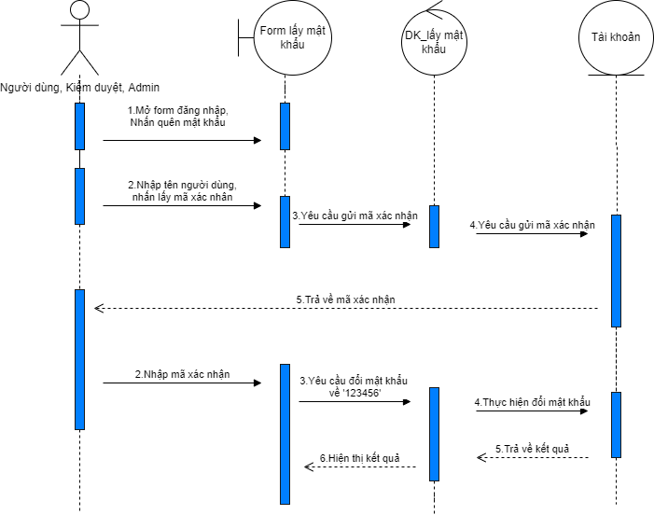

Sơ đồ 3. 10: Lược đồ tuần tự lấy mật khẩu

|  |  |
| --- | --- |
| Use-Case | Nội dung |
| Tên Use-Case | Lấy mật khẩu |
| Actor | Người dùng, Kiểm duyệt, Admin. |
| Mô tả | Cho phép actor lấy mật khẩu. |
| Điều kiện kích hoạt | Khi actor chọn quên mật khẩu trong phần đăng nhập. |
| Tiền điều kiện | Actor chưa đăng nhập vào website do quên mật khẩu. |
| Hậu điều kiện | Actor lấy được mật khẩu mặc định là ‘123456’ và có thể đăng nhập vào tài khoản. |
| Luồng sự kiện chính | 1. Actor chọn chức năng quên mật khẩu ở phần đăng nhập. 2. Hệ thống hiển thị Form yêu cầu nhập tên đăng nhập. 3. Actor nhập tên đăng nhập => chọn lấy mã xác nhận. 4. Hệ thông hiện Form yêu cầu nhập mã xác nhận đã gửi về email đăng ký. 5. Actor nhập mã xác nhận. 6. Hệ thông kiểm tra mã xác nhận rồi thông báo lấy mật khẩu thành công hay thất bại. 7. Kết thúc use-case. |
| Luồng sự kiện phụ | TH1: Lấy lại mật khẩu thành công.   * Di chuyển đến trang cá nhân. * Đổi mật khẩu về mặc định ‘123456’   TH2: Lấy lại mật khẩu thất bại   * Thông báo sai mã xác nhận. * Actor thực hiện lấy lại mật khẩu lần nữa. |

* Đổi mật khẩu

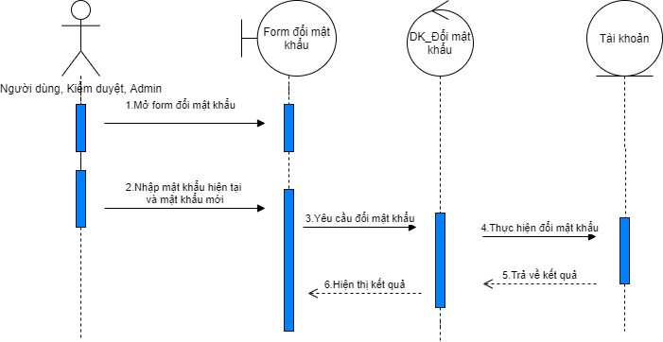

Sơ đồ 3. 11: Lược đồ tuần tự đổi mật khẩu

|  |  |
| --- | --- |
| Use-Case | Nội dung |
| Tên Use-Case | Đổi mật khẩu |
| Actor | Người dùng, Kiểm duyệt, Admin. |
| Mô tả | Cho phép actor đổi mật khẩu. |
| Điều kiện kích hoạt | Khi actor chọn đổi mật khẩu trong phần thông tin cá nhân. |
| Tiền điều kiện | Actor đang đăng nhập vào hệ thống bằng tài khoản của mình. |
| Hậu điều kiện | Actor đổi được mật khẩu đăng nhập của bản thân. |
| Luồng sự kiện chính | 1. Actor chọn chức năng xem thông tin cá nhân và chọn đổi mật khẩu. 2. Hệ thống hiển thị Form đổi mật khẩu, yêu cầu nhập các thông tin:Mật khẩu cũ và Mật khẩu mới. 3. Hệ thống sẽ tự động thay đổi mật khẩu trên database theo mật khẩu mới vừa nhập. 4. Kết thúc use-case. |
| Luồng sự kiện phụ |  |

* Thay đổi thông tin cá nhân

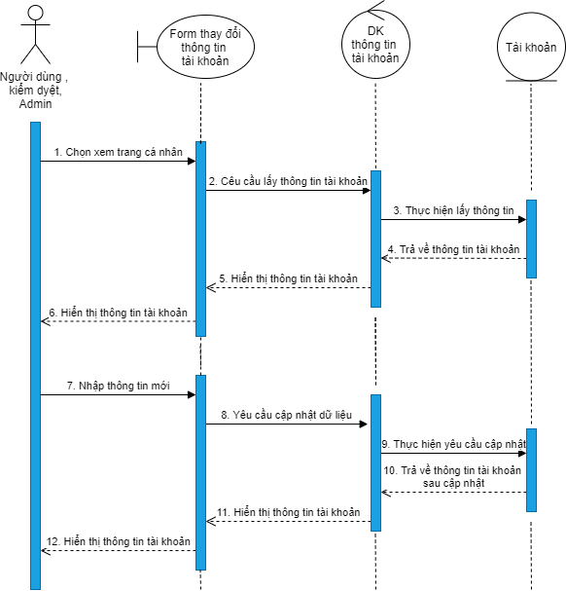

Sơ đồ 3. 12: Lược đồ tuần tự thay đổi thông tin cá nhân

|  |  |
| --- | --- |
| Use-Case | Nội dung |
| Tên Use-Case | Thay đổi thông tin cá nhân |
| Actor | Người dùng, Kiểm duyệt, Admin |
| Mô tả | Cho phép actor có thể thay đổi các thông tin cá nhân (tên, ảnh đại diện, …) |
| Điều kiện kích hoạt | Actor chọn chức năng chỉnh sửa trang cá nhân |
| Tiên điều kiện | Actor phải đăng nhập thành công |
| Hậu điều kiện | Actor vào xem trang thông tin cá nhân |
| Luồng sự kiện chính | 1. Đăng nhập vào hệ thống 2. Chọn chức năng xem trang cá nhân 3. Hệ thống hiển thị các thông tin của cá nhân người dùng 4. Người dùng chỉnh sửa các thông tin muốn thay đổi 5. Người dùng nhấn đồng ý thay đổi 6. Hệ thống hiển thị lại thông tin sau khi thay đổi thành công 7. Kết thúc use case |
| Luồng sự kiện phụ | TH: Các thông tin chỉnh sửa không hợp lệ   1. Hệ thống thông báo lỗi thông tin nhập mới không hợp lệ, yêu cầu người dùng phải nhập lại |

* Danh sách bài viết theo thẻ

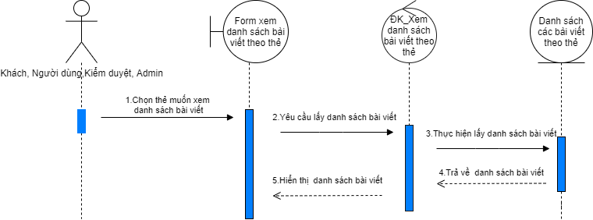

Sơ đồ 3. 13: Lược đồ tuần tự xem danh sách bài viết theo thẻ

|  |  |
| --- | --- |
| Use-Case | Nội dung |
| Tên Use-Case | Xem danh sách bài viết theo thẻ |
| Actor | Khách, Người dùng, Kiểm duyệt, Admin. |
| Mô tả | Cho phép actor xem danh sách bài viết theo thẻ. |
| Điều kiện kích hoạt | Khi actor chọn 1 thẻ |
| Tiền điều kiện | không |
| Hậu điều kiện | Actor xem được danh sách bài viết theo có gắn thẻ vừa chọn. |
| Luồng sự kiện chính | 1. Chọn 1 loại thẻ. 2. Hệ thống hiển thị danh sách bài viết theo thẻ. 3. Kết thúc use case. |
| Luồng sự kiện phụ |  |

* Danh sách bài viết mới nhất

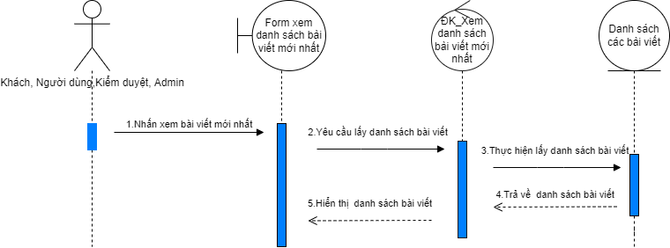

Sơ đồ 3. 14: Lược đồ tuần tự xem bài viết mới nhất

|  |  |
| --- | --- |
| Use-Case | Nội dung |
| Tên Use-Case | Xem bài viết mới nhất |
| Actor | Khách, Người dùng, Kiểm duyệt, Admin. |
| Mô tả | Cho phép người dùng xem những bài viết mới nhất. |
| Điều kiện kích hoạt | Người dùng cần cập nhật thông tin mới nhất. |
| Tiền điều kiện | Actor phải vào trang chủ |
| Hậu điều kiện | Actor xem danh sách bài viết mới nhất thành công. |
| Luồng sự kiện chính | 1. Actor vào phần bài viết. 2. Hệ thống tìm kiếm danh sách bài viết mới nhất. 3. Hệ thống hiển thị danh sách bài viết. |
| Luồng sự kiện phụ |  |

* Danh sách bài viết theo xu hướng

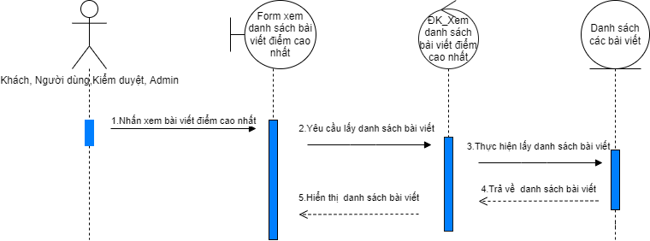

Sơ đồ 3. 15: Lược đồ tuần tự xem danh sách bài viết theo xu hướng

|  |  |
| --- | --- |
| Use-Case | Nội dung |
| Tên Use-Case | Xem danh sách bài viết theo xu hướng |
| Actor | Khách, Người dùng, Kiểm duyệt, Admin. |
| Mô tả | Cho phép actor xem những bài viết được nhiều vote nhất. |
| Điều kiện kích hoạt | Khi actor cần xem những vấn đề nổi bật. |
| Tiền điều kiện | Actor phải vô phần bài viết |
| Hậu điều kiện | Actor xem danh sách bài viết theo xu hướng thành công. |
| Luồng sự kiện chính | 1. Actor vào phần bài viết. 2. Hệ thống tìm kiếm danh sách bài viết có vote cao nhất. 3. Hệ thống hiển thị danh sách bài viết. |
| Luồng sự kiện phụ |  |

* Tìm kiếm bài viết

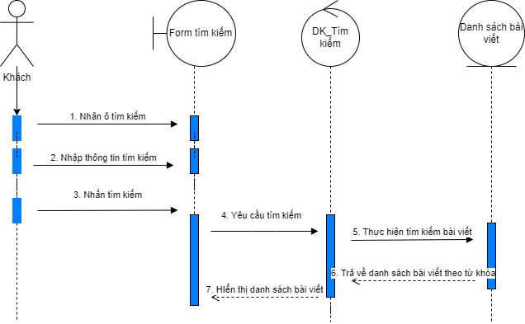

Sơ đồ 3. 16: Lược đồ tuần tự tìm kiếm bài viết

|  |  |
| --- | --- |
| Use-Case | Nội dung |
| Tên Use-Case | Tìm kiếm bài viết |
| Actor | Khách, người dùng, kiểm duyệt, admin. |
| Mô tả | Cho phép actor tìm kiếm bài viết theo từ khóa. |
| Điều kiện kích hoạt | Khi actor đã đăng nhập và cần tìm nội dung nào đó. |
| Tiền điều kiện | Actor phải nhập nội dung và nhấn vào tìm kiếm. |
| Hậu điều kiện | Actor tìm kiếm thành công. |
| Luồng sự kiện chính | 1. Actor chọn biểu tượng tìm kiếm. 2. Hệ thống tìm kiếm bài viết theo từ khóa. 3. Hệ thống hiển thị danh sách bài viết theo từ khóa. |
| Luồng sự kiện phụ |  |

* Theo dõi thẻ

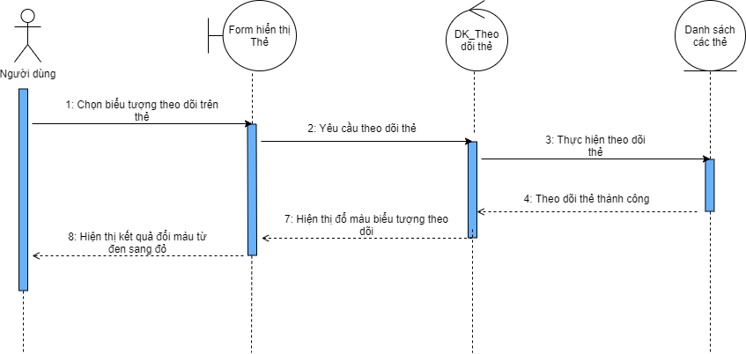

Sơ đồ 3. 17: Lược đồ tuần tự theo dõi thẻ

|  |  |
| --- | --- |
| Use-Case | Nội dung |
| Tên Use-Case | Theo Dõi Thẻ |
| Actor | Người dùng, Kiểm duyệt, Admin. |
| Mô tả | Cho phép actor theo dõi các bài viết gắn với thẻ theo dõi. |
| Điều kiện kích hoạt | Khi actor bấm theo dõi trên thẻ. |
| Tiền điều kiện | Actor đang đăng nhập vào hệ thống bằng tài khoản của mình. |
| Hậu điều kiện | Actor thấy được các bài viết liên quan đến thẻ đó. |
| Luồng sự kiện chính | 1. Actor chọn 1 thẻ quan tâm 2. Chọn vào biểu tượng theo dõi trên thẻ 3. Hệ thống chuyển biểu tượng đen sang đỏ 4. Kết thúc use case. |
| Luồng sự kiện phụ | Hệ thống tìm kiếm đưa cập nhật thẻ vào nhãn dán và đưa ra bài viết liên quan đến thẻ đó. |

* Theo dõi người dùng

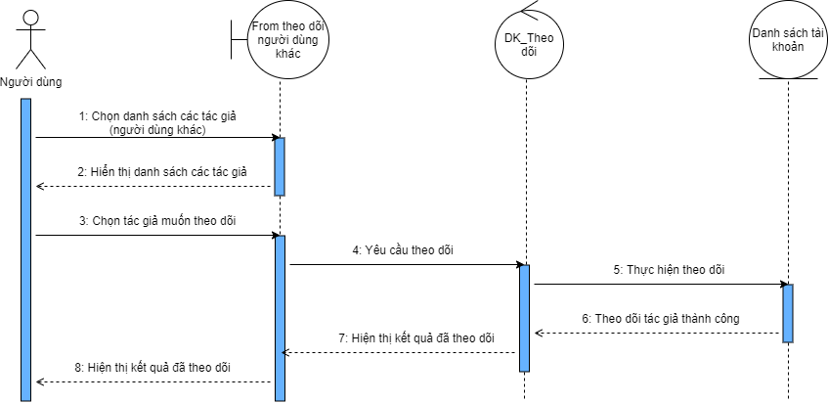

Sơ đồ 3. 18: Lược đồ tuần tự theo dõi người dùng

|  |  |
| --- | --- |
| Use-Case | Nội dung |
| Tên Use-Case | Theo dõi người dùng |
| Actor | Người dùng |
| Mô tả | Cho phép theo dõi tài khoản của một người dùng khác. |
| Điều kiện kích hoạt | Khi actor muốn theo dõi một người dùng khác. |
| Tiền điều kiện | Actor phải đăng nhập vào hệ thống. |
| Hậu điều kiện | Actor theo dõi người dùng khác thành công. |
| Luồng sự kiện chính | 1. Đăng nhập vào hệ thống. 2. Chọn vào trang danh sách các tác giả (người dùng khác). 3. Hệ thống hiện thị danh sách các tác giả (người dùng khác) và các tác vụ theo dõi người dùng. 4. Kết thúc use case. |
| Luồng sự kiện phụ | TH1: Đăng nhập thành công:  Nếu đăng nhập thành công hệ thống dựa trên thông tin đăng để cho phép bạn có thể theo dõi người dùng.  TH2: Đăng nhập thất bại:  Hệ thống hiện thống báo cho người dùng và yêu cầu đăng nhập lại.  Người dùng có thể đăng nhập lại hoặc thoát ra đăng kí. |

* Bookmark bài viết

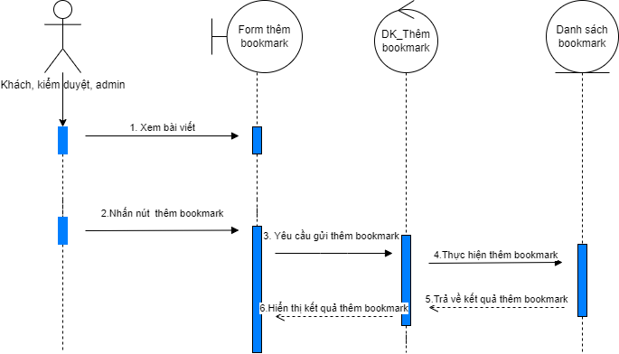

Sơ đồ 3. 19: Lược đồ tuần tự thêm bookmark

|  |  |
| --- | --- |
| Use-Case | Nội dung |
| Tên Use-Case | Thêm bookmark |
| Actor | Người dùng, Kiểm duyệt, Admin. |
| Mô tả | Cho phép actor thêm bookmark vào bài viết yêu thích |
| Điều kiện kích hoạt | Khi actor đã đăng nhập và chưa thêm bookmark ở bài viết đó |
| Tiền điều kiện | Actor phải đăng nhập tài khoản |
| Hậu điều kiện | Actor thêm bookmark vào bài viết đó thành công. |
| Luồng sự kiện chính | 1. Actor chọn biểu tượng bookmark trên bài viết. 2. Hệ thống lưu bookmark bài viết vào tài khoản. 3. Hệ thống hiển thị trạng thái bookmark của bài viết. |
| Luồng sự kiện phụ |  |

* Vote bài viết

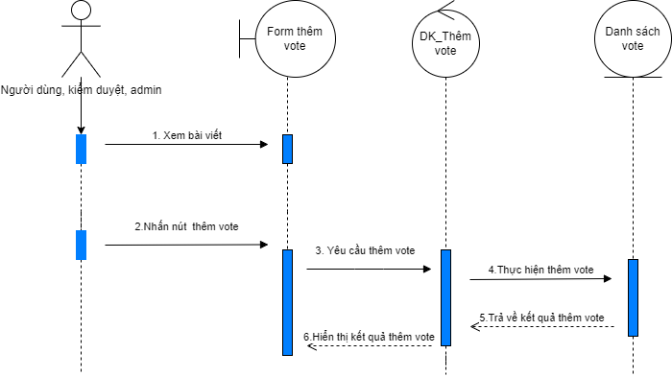

Sơ đồ 3. 20: Lược đồ tuần tự thêm vote

|  |  |
| --- | --- |
| Use-Case | Nội dung |
| Tên Use-Case | Thêm vote |
| Actor | Người dùng, Kiểm duyệt, Admin. |
| Mô tả | Cho phép actor thêm vote khi đồng tình hoặc phản đối. |
| Điều kiện kích hoạt | Khi actor đã đăng nhập và cần vote bài viết |
| Tiền điều kiện | Actor phải đăng nhập tài khoản và chưa vote. |
| Hậu điều kiện | Actor vote bài viết thành công. |
| Luồng sự kiện chính | 1. Actor chọn biểu tượng vote trên bài viết. 2. Hệ thống lưu vote vào bài viết và tài khoản. 3. Hệ thống hiển thị trạng thái vote của bài viết. |
| Luồng sự kiện phụ |  |

* Xem thông báo

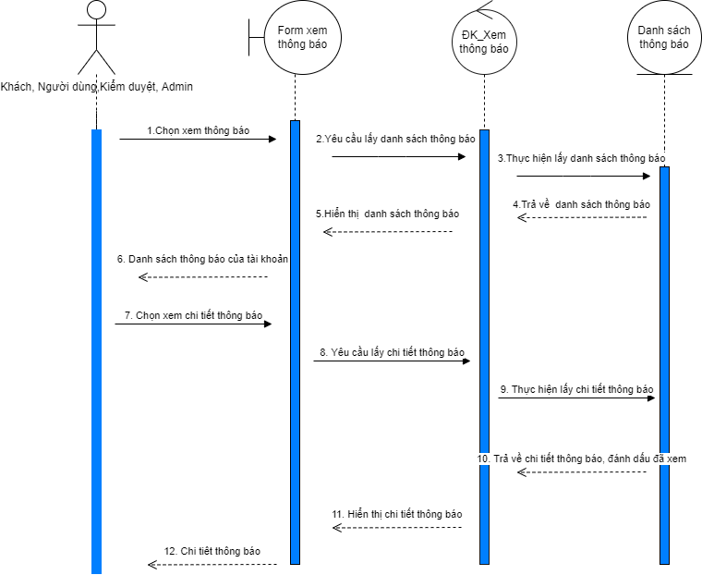

Sơ đồ 3. 21: Lược đồ tuần tự xem thông báo

|  |  |
| --- | --- |
| Use-Case | Nội dung |
| Tên Use-Case | Xem thông báo |
| Actor | Người dùng, Kiểm duyệt, Admin. |
| Mô tả | Cho phép actor xem thông báo trong tài khoản |
| Điều kiện kích hoạt | Khi actor đã đăng nhập |
| Tiền điều kiện | Actor phải đăng nhập tài khoản |
| Hậu điều kiện | Actor xem thông báo thành công. |
| Luồng sự kiện chính | 1. Actor chọn biểu tượng thông báo. 2. Hệ thống hiển thị danh sách thông báo của tài khoản. 3. Actor chọn thông báo cần xem. 4. Hệ thống đánh dấu đã đọc của thông báo. 5. Hệ thống hiển thị thông báo cần xem của tài khoản. |
| Luồng sự kiện phụ |  |

* Phản hồi với quản trị viên

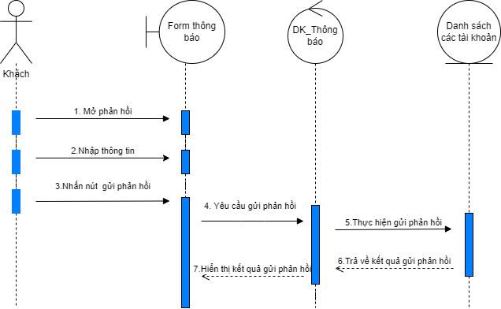

Sơ đồ 3. 22: Lược đồ tuần tự Thêm phản hồi

|  |  |
| --- | --- |
| Use-Case | Nội dung |
| Tên Use-Case | Thêm phản hồi |
| Actor | Người dùng, Kiểm duyệt. |
| Mô tả | Cho phép actor gửi phản hồi cho admin. |
| Điều kiện kích hoạt | Khi actor đã đăng nhập và muốn gửi phản hồi để cải thiện hệ thống |
| Tiền điều kiện | Actor phải đăng nhập tài khoản |
| Hậu điều kiện | Actor gửi phản hồi cho admin. |
| Luồng sự kiện chính | 1. Actor chọn biểu tượng phản hồi. 2. Hệ thống lưu và gửi phải hồi cho quản lý. 3. Hệ thống hiển thị trạng thái gửi phản hồi. |
| Luồng sự kiện phụ |  |

* Xem danh sách bài viết của bạn than

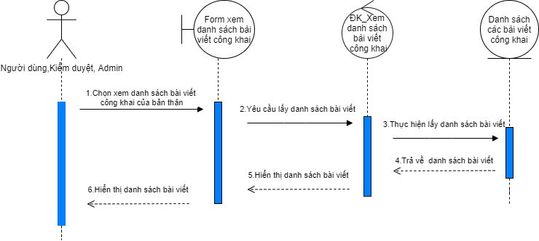

Sơ đồ 3. 23: Lược đồ tuần tự xem bài viết riêng tư

|  |  |
| --- | --- |
| Use-Case | Nội dung |
| Tên Use-Case | Xem danh sách bài viết riêng tư |
| Actor | Người dùng, Kiểm duyệt, Admin. |
| Mô tả | Cho phép actor xem danh sách bài viết của bản thân |
| Điều kiện kích hoạt | Actor đã đăng nhập |
| Tiền điều kiện |  |
| Hậu điều kiện |  |
| Luồng sự kiện chính | 1. Nhấn chọn menu xem danh sách bài viết riêng tư/công khai/truy cập qua link 2. Hệ thống hiển thị danh sách bài viết. 3. Kết thúc use-case. |
| Luồng sự kiện phụ | Actor có thể xem danh sách theo trang |

* Thêm bài viết

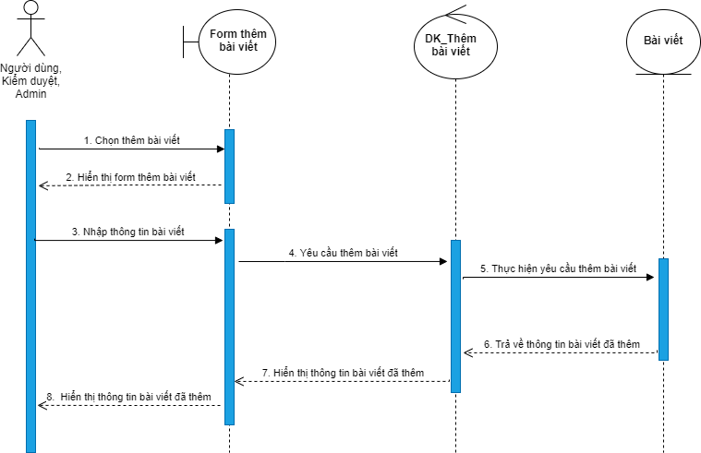

Sơ đồ 3. 24: Lược đồ tuần tự thêm bài viết

|  |  |
| --- | --- |
| Use-Case | Nội dung |
| Tên Use-Case | Thêm bài viết |
| Actor | Người dùng, kiểm duyệt, admin |
| Mô tả | Cho phép actor có thể thêm mới bài viết |
| Điều kiện kích hoạt | Actor nhấn vào chức năng thêm bài viết trên trang chủ |
| Tiên điều kiện | Actor phải đăng nhập vào hệ thống |
| Hậu điều kiện | Tài khoản của actor không bị khóa |
| Luồng sự kiện chính | 1. Đăng nhập vào hệ thống 2. Chọn chức năng thêm bài viết 3. Hệ thống hiển thị các yêu cầu của 1 bài viết (tiêu đề, nội dung, danh sách thẻ, …) 4. Người dùng điền đầy đủ các thông tin bài viết sau đó nhấn nút Thêm bài viết 5. Hệ thống sẽ xác nhận thêm mới bài viết thành công, bài viết sẽ được công bố sau khi được kiểm duyệt 6. Kết thúc use case |
| Luồng sự kiện phụ | TH1: Actor không muốn công khai bài viết   1. Bài viết sẽ được lưu vào danh sách bài viết nháp của bản thân   TH2: Actor là kiểm duyệt hoặc admin   1. Bài viết sẽ được công bố mà không cần phải kiểm duyệt lại |

* Sửa bài viết

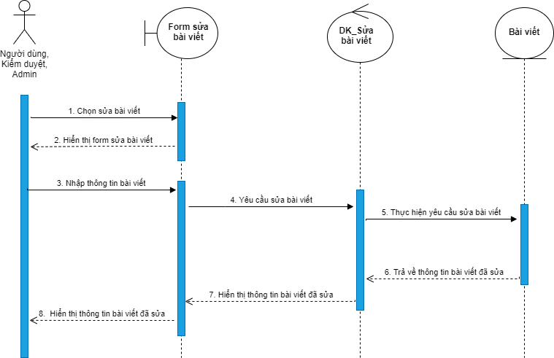

Sơ đồ 3. 25: Lược đồ tuần tự sửa bài viết

|  |  |
| --- | --- |
| Use-Case | Nội dung |
| Tên Use-Case | Sửa bài viết |
| Actor | Người dùng, kiểm duyệt, admin |
| Mô tả | Cho phép actor có thể sửa bài viết của bản thân |
| Điều kiện kích hoạt | Actor nhấn vào chức năng sửa bài viết trên trang bài viết |
| Tiên điều kiện | Actor phải đăng nhập vào hệ thống |
| Hậu điều kiện | 1. Actor là tác giả của bài viết 2. Tài khoản của actor không bị khóa |
| Luồng sự kiện chính | 1. Đăng nhập vào hệ thống 2. Chọn chức năng quản lý danh sách bài viết 3. Hệ thống hiển thị danh sách bài viết của actor 4. Actor chọn bài viết muốn sửa và chọn để sửa 5. Actor chỉnh sửa các thông tin yêu cầu của 1 bài viết và nhấn nút xác nhận sửa bài viết 6. Hệ thống cập nhật lại thông tin bài viết mới 7. Kết thúc use case |
| Luồng sự kiện phụ | Actor không muốn công khai bài viết   1. Bài viết sẽ được lưu vào danh sách bài viết riêng tư của actor |

* Xóa bài viết

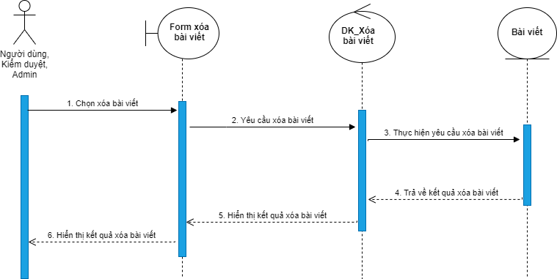

Sơ đồ 3. 26: Lược đồ tuần tự xóa bài viết

|  |  |
| --- | --- |
| Use-Case | Nội dung |
| Tên Use-Case | Xóa bài viết |
| Actor | Người dùng, kiểm duyệt, admin |
| Mô tả | Cho phép actor có thể xóa bài viết của bản thân |
| Điều kiện kích hoạt | Actor nhấn vào chức năng xóa bài viết trên trang bài viết |
| Tiên điều kiện | Actor phải đăng nhập vào hệ thống |
| Hậu điều kiện | 1. Actor là tác giả của bài viết 2. Tài khoản của actor không bị khóa |
| Luồng sự kiện chính | 1. Đăng nhập vào hệ thống 2. Chọn chức năng quản lý danh sách bài viết riêng tư 3. Hệ thống hiển thị danh sách bài viết của actor 4. Actor chọn bài viết muốn xóa và nhấn nút Xóa 5. Hệ thống xóa bài viết và thông báo xóa bài viết thành công 6. Hệ thống cập nhật lại danh sách bài viết 7. Kết thúc use case |
| Luồng sự kiện phụ |  |

* Thêm bình luận

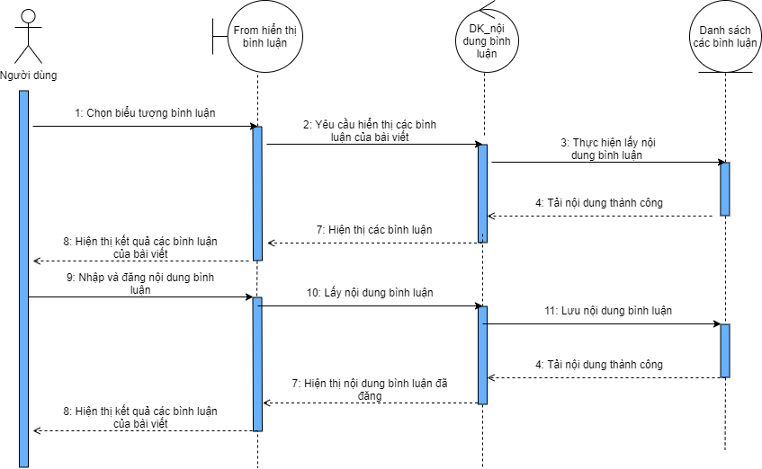

Sơ đồ 3. 27: Lược đồ tuần tự thêm bình luận

|  |  |
| --- | --- |
| Use-Case | Nội dung |
| Tên Use-Case | Thêm bình luận |
| Actor | Người dùng, Kiểm duyệt, Admin. |
| Mô tả | Cho phép actor thêm bình luận |
| Điều kiện kích hoạt | Khi actor chọn vào biểu tượng bài viết để bình luận. |
| Tiền điều kiện | Actor phải đăng nhập tài khoản |
| Hậu điều kiện | Actor không bị khóa tài khoản |
| Luồng sự kiện chính | 1. Chọn biểu tượng bình luận trên bài viết. 2. Hệ thống hiển thị phần bình luận bài viết. 3. Actor nhập bình luận bài viết hoặc trả lời 1 bình luận có sẵn 4. Actor bấm nút bình luận 5. Hệ thống tải lên bình luận và hiển thị danh sách bình luận 6. Kết thúc usecase. |
| Luồng sự kiện phụ |  |

* Sửa bình luận

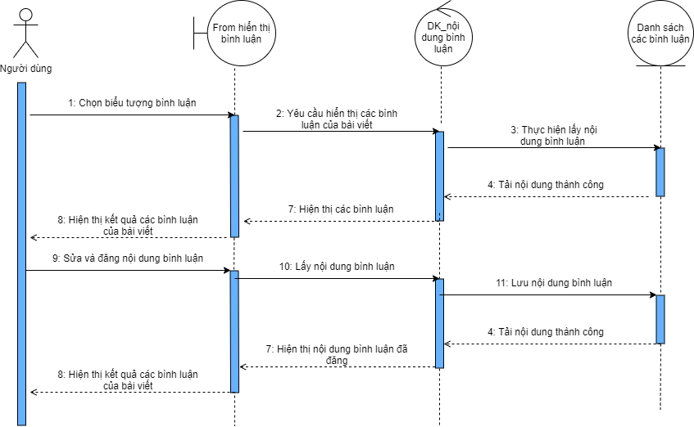

Sơ đồ 3. 28: Lược đồ tuần tự sửa bình luận

|  |  |
| --- | --- |
| Use-Case | Nội dung |
| Tên Use-Case | Sửa bình luận |
| Actor | Người dùng, Kiểm duyệt, Admin. |
| Mô tả | Cho phép actor sửa nội dung bình luận của mình |
| Điều kiện kích hoạt | Khi actor bấm chỉnh sửa bình luận |
| Tiền điều kiện | Actor đăng nhập hệ thống |
| Hậu điều kiện | 1. Actor là tác giả của bình luận đó  2. Actor không bị khóa tài khoản |
| Luồng sự kiện chính | 1. Chọn nút sửa bình luận bên cạnh nội dung bình luận của bản thân 2. Hệ thống hiển thị hộp thoại chỉnh sửa nội dung bình luận trước đó 3. Actor sửa nội dung và nhấn nút xác nhận sửa 4. Hệ thống cập nhật lại danh sách bình luận thuộc bài viết đó. 5. Kết thúc usecase. |
| Luồng sự kiện phụ | Khi hiển thị hộp thoại chỉnh sửa mà actor không muốn chỉnh sửa nữa thì nhấn nút hủy, hộp thoại sẽ tự động đóng lại. Nội dung bình luận vẫn giữ nguyên. |

* Xóa bình luận

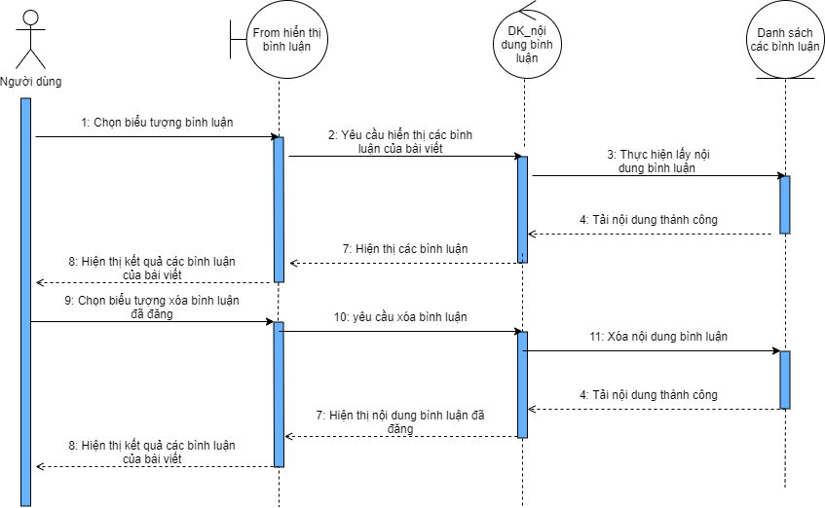

Sơ đồ 3. 29: Lược đồ tuần tự xóa bình luận

|  |  |
| --- | --- |
| Use-Case | Nội dung |
| Tên Use-Case | Xóa bình luận |
| Actor | Người dùng, Kiểm duyệt, Admin. |
| Mô tả | Cho phép actor xóa bình luận đã đăng. |
| Điều kiện kích hoạt | Khi actor là tác giả của bình luận đó, hoặc actor là admin |
| Tiền điều kiện | Actor đăng nhập hệ thống |
| Hậu điều kiện | Actor là người viết bình luận hoặc là người kiểm duyệt hoặc Admin |
| Luồng sự kiện chính | 1. Chọn nút xóa bình luận bên cạnh nội dụng bình luận. 2. Hệ thống thực hiện xóa bình luận 3. Hệ thống hiển thị lại danh sách bình luận của bài viết đó. |
| Luồng sự kiện phụ | Khi xóa bình luận thì những bình luận con – bình luận trả lời bình luận bị xóa cũng sẽ bị hệ thống xóa. |

* Chuyển tài khoản thành tài khoản kiểm duyệt

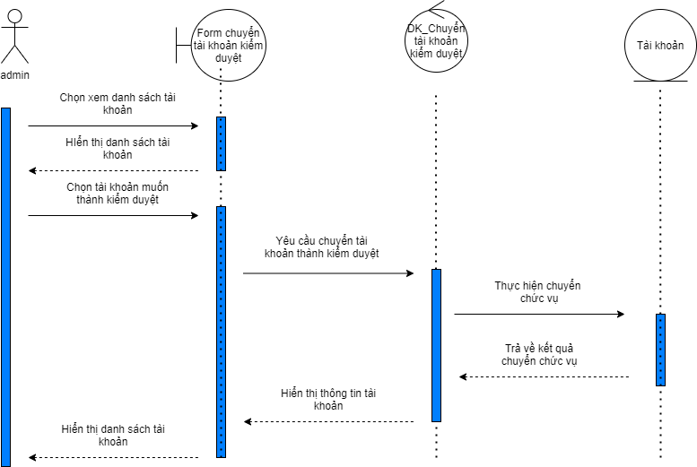

Sơ đồ 3. 30: Lược đồ tuần tự chuyển tài khoản thành người kiểm duyệt

|  |  |
| --- | --- |
| Use-Case | Nội dung |
| Tên Use-Case | Chuyển tài khoản thành người kiểm duyệt |
| Actor | Admin |
| Mô tả | Chuyển một tài khoản thành chức vụ người kiểm duyệt để hỗ trợ admin duyệt bài viết. |
| Điều kiện kích hoạt | Khi actor muốn tạo 1 người kiểm duyệt để cho quá trình duyệt bài được nhanh chóng hơn. |
| Tiền điều kiện | Actor đã đăng nhập và có quyền admin. |
| Hậu điều kiện | Actor thêm tài khoản người kiểm duyệt thành công. |
| Luồng sự kiện chính | 1. Actor chọn vào trang danh sách các tài khoản chức vụ. 2. Hệ thống hiện thị danh sách tài khoản. 3. Actor chọn chuyển tài khoản thành người kiểm duyệt. 4. Hệ thống hiện thị giao diện nhập thông tin. 5. Chọn chuyển. 6. Hệ thống trả về kết quả |
| Luồng sự kiện phụ | TH1: Chuyển thành công:  Nếu chuyển thành công, hệ thống sẽ báo lại cho người dùng, và hiển thị danh sách tài khoản.  TH2: Đăng ký thất bại:  Nếu chuyển thất bại, hệ thống sẽ báo lại cho người dùng, và yêu cầu nhập lại thông tin |

* Khóa tài khoản tạm thời

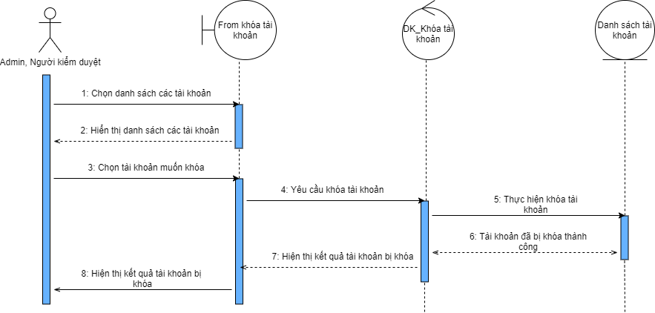

Sơ đồ 3. 31: Lược đồ tuần tự Khóa tài khoản tạm thời

|  |  |
| --- | --- |
| Use-Case | Nội dung |
| Tên Use-Case | Khóa tài khoản tạm thời. |
| Actor | Người kiểm duyệt, Admin |
| Mô tả | Cho phép Người kiểm duyệt, Admin khóa bất cứ tài khoản nào. |
| Điều kiện kích hoạt | Tài khoản bị khóa là tài khoản vi phạm điều khoản trong danh sách các điều khoản mà hệ thống qui định. |
| Tiền điều kiện | Actor phải đăng nhập dưới quyển Người kiểm duyệt, Admin, |
| Hậu điều kiện | Actor khóa tài khoản thành công, |
| Luồng sự kiện chính | 1. Đăng nhập vào hệ thống. 2. Chọn vào trang quản lý danh sách các tài khoản người dùng. 3. Hệ thống hiện thị danh sách các tài khoản và các tác vụ khóa tài khoản. 4. Kết thúc use case. |
| Luồng sự kiện phụ | TH1: Đăng nhập thành công:  Nếu đăng nhập thành công hệ thống dựa trên thông tin đăng để cho phép bạn có thể khóa tài khoản không.  TH2: Đăng nhập thất bại:  Hệ thống hiện thống báo cho người dùng và yêu cầu đăng nhập lại.  Người dùng có thể đăng nhập lại hoặc thoát. |

* Khóa tài khoản vĩnh viễn

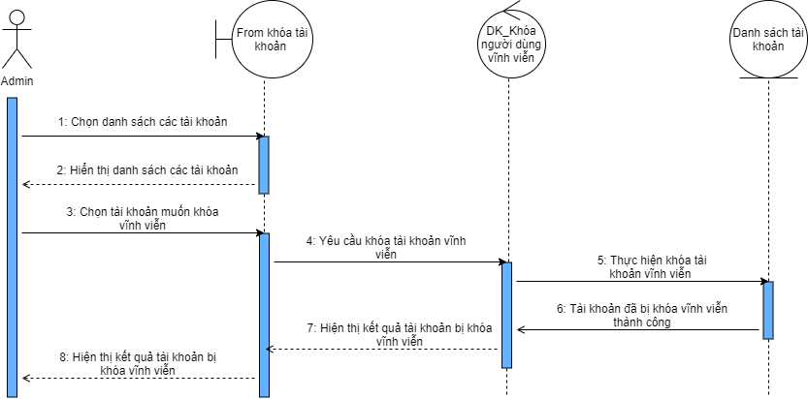

Sơ đồ 3. 32: Lược đồ tuần tự khóa tài khoản vĩnh viễn

|  |  |
| --- | --- |
| Use-Case | Nội dung |
| Tên Use-Case | Khóa tài khoản vĩnh viễn |
| Actor | Admin |
| Mô tả | Cho phép Admin khóa vĩnh viễn bất cứ tài khoản nào. |
| Điều kiện kích hoạt | Tài khoản bị khóa là tài khoản vi phạm điều khoản cao nhất trong danh sách các điều khoản mà hệ thống qui định. |
| Tiền điều kiện | Actor phải đăng nhập dưới quyển Admin. |
| Hậu điều kiện | Actor khóa tài khoản vĩnh viễn thành công. |
| Luồng sự kiện chính | 1. Đăng nhập vào hệ thống. 2. Chọn vào trang quản lý danh sách các tài khoản người dùng. 3. Hệ thống hiện thị danh sách các tài khoản và các tác vụ khóa tài khoản vĩnh viễn. 4. Kết thúc use case. |
| Luồng sự kiện phụ | TH1: Đăng nhập thành công:  Nếu đăng nhập thành công hệ thống dựa trên thông tin đăng để cho phép bạn có thể khóa tài khoản vĩnh viễn không.  TH2: Đăng nhập thất bại:  Hệ thống hiện thống báo cho người dùng và yêu cầu đăng nhập lại.  Người dùng có thể đăng nhập lại hoặc thoát. |

* Thêm thẻ

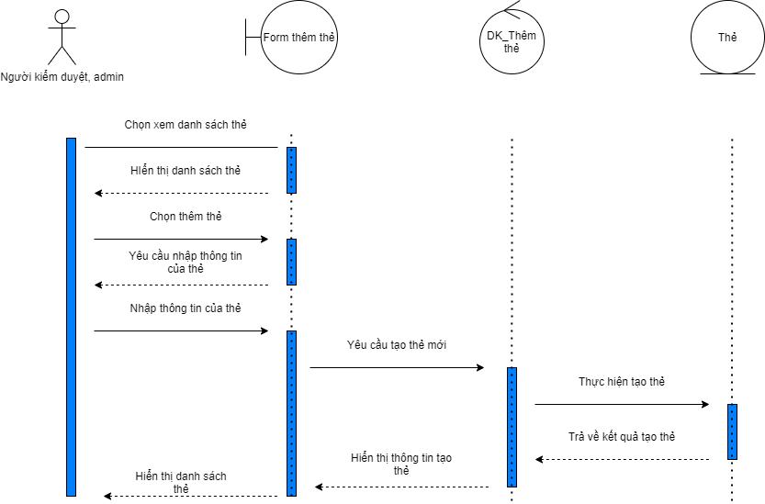

Sơ đồ 3. 33: Lược đồ tuần tự thêm thẻ

|  |  |
| --- | --- |
| Use-Case | Nội dung |
| Tên Use-Case | Thêm thẻ |
| Actor | Admin, người kiểm duyệt |
| Mô tả | Cho phép Admin, người kiểm duyệt thêm thẻ. |
| Điều kiện kích hoạt | Actor cần thêm thẻ mới chưa có trong hệ thống. |
| Tiền điều kiện | Actor phải đăng nhập dưới quyển Admin, người kiểm duyệt. |
| Hậu điều kiện | Actor thêm thẻ thành công. |
| Luồng sự kiện chính | 1. Actor chọn vào trang danh sách thẻ. 2. Hệ thống hiện thị danh sách thẻ. 3. Actor chọn thêm thẻ. 4. Hệ thống hiện thị giao diện nhập thông tin thẻ. 5. Chọn xác nhận. 6. Hệ thống trả về kết quả thêm thẻ. |
| Luồng sự kiện phụ |  |

* Sửa thẻ

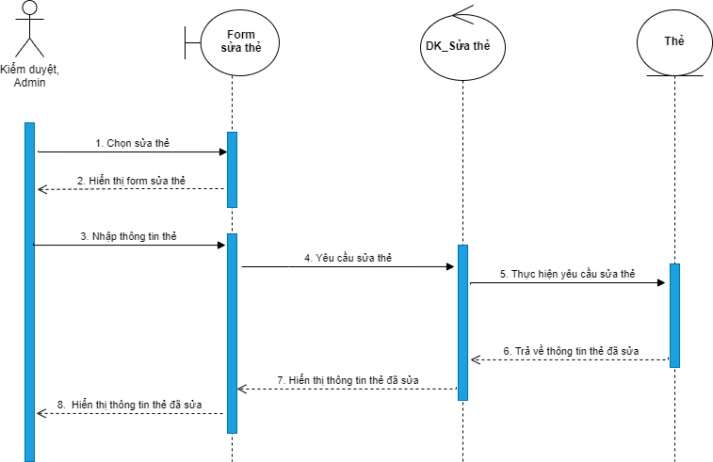

Sơ đồ 3. 34: Lược đồ tuần tự sửa thẻ

|  |  |
| --- | --- |
| Use-Case | Nội dung |
| Tên Use-Case | Sửa thẻ |
| Actor | Kiểm duyệt, admin |
| Mô tả | Cho phép actor có thể sửa thông tin của thẻ |
| Điều kiện kích hoạt | Actor nhấn vào chức năng sửa thẻ trên trang danh sách thẻ |
| Tiên điều kiện | Actor phải đăng nhập vào hệ thống |
| Hậu điều kiện | Actor phải là kiểm duyệt hoặc admin |
| Luồng sự kiện chính | 1. Đăng nhập vào hệ thống 2. Chọn chức năng quản lý danh sách thẻ 3. Hệ thống hiển thị danh sách thẻ 4. Actor chọn thẻ muốn sửa 5. Hệ thống hiển thị các thông tin của thẻ (tên, hình ảnh) 6. Actor chỉnh sửa lại thông tin thẻ và nhấn nút Sửa 7. Hệ thống lưu lại thông tin thẻ và hiển thị lại danh sách các thẻ 8. Kết thúc use case |
| Luồng sự kiện phụ | TH1: Chỉnh sửa thẻ thất bại   1. Hệ thống thông báo thông tin mới của thẻ không hợp lệ, yêu cầu actor nhập lại |

* Duyệt bài viết

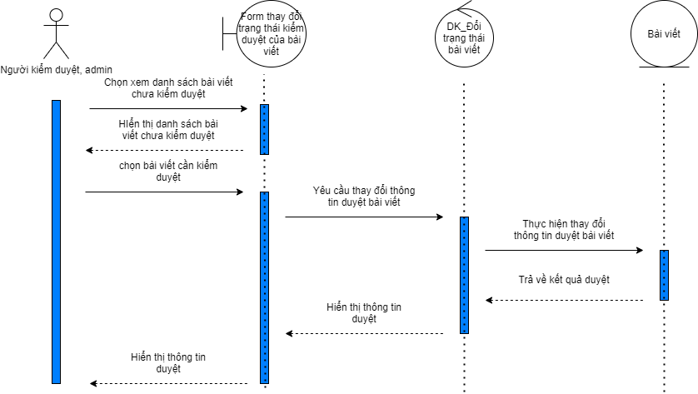

Sơ đồ 3. 35: Lược đồ tuần tự duyệt bài viết

|  |  |
| --- | --- |
| Use-Case | Nội dung |
| Tên Use-Case | Duyệt bài viết. |
| Actor | Admin, người kiểm duyệt. |
| Mô tả | Duyệt các bài viết của người dùng đăng lên, bài viết nào được chấp thuận thì có thể đăng ở trạng thái public, nếu không sẽ không được thấy ở trạng thái public. |
| Điều kiện kích hoạt | Khi actor đăng nhập vào hệ thống và có chức vụ người kiểm duyệt hoặc admin. |
| Tiền điều kiện | Actor duyệt bài viết thành công. |
| Hậu điều kiện | Actor duyệt bài viết. |
| Luồng sự kiện chính | 1. Actor chọn vào trang danh sách bài viết chưa được kiểm duyệt. 2. Hệ thống hiện thị danh sách bài viết chưa được kiểm duyệt. 3. Actor chọn bài viết chưa được kiểm duyệt. 4. Hệ thống hiện thị bài viết. 5. Actor chọn duyệt hoặc không duyệt. 6. Hệ thống trả về kết quả duyệt. |
| Luồng sự kiện phụ |  |

* Xóa phản hồi

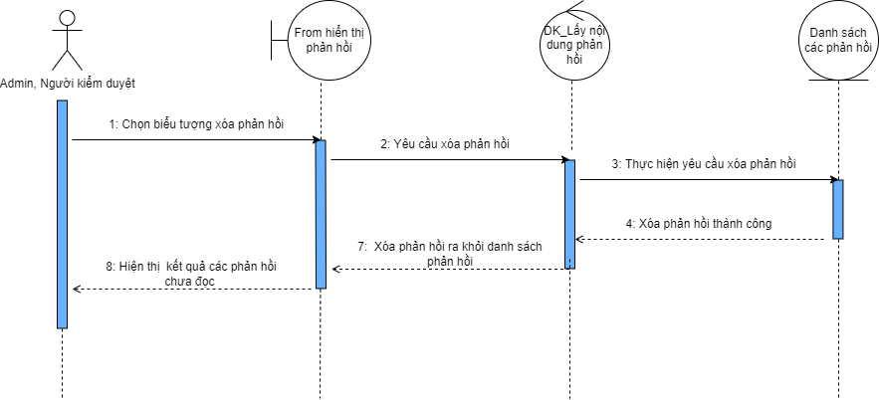

Sơ đồ 3. 36: Lược đồ tuần tự xóa phản hồi

|  |  |
| --- | --- |
| Use-Case | Nội dung |
| Tên Use-Case | Xóa phản hồi. |
| Actor | Admin, Người kiểm duyệt |
| Mô tả | Cho phép Admin, Người kiểm duyệt xóa phản hồi không phù hợp. |
| Điều kiện kích hoạt | Khi Admin, Người kiểm duyệt nhấn vào phím chức năng xóa phản hồi. |
| Tiền điều kiện | Actor phải đăng nhập dưới quyển Admin, Người kiểm duyệt |
| Hậu điều kiện | Actor xóa phản hồi không phù hợp. |
| Luồng sự kiện chính | 1. Đăng nhập vào hệ thống. 2. Chọn vào trang quản lý phản hồi và nhấn vào phím chức năng xóa phản hồi. 3. Hệ thống sẽ xóa phản hồi không phù hợp 4. Kết thúc use case. |
| Luồng sự kiện phụ | TH1: Đăng nhập thành công:  Nếu đăng  nhập thành công hệ thống dựa trên thông tin đăng để cho phép bạn có thể thay xóa phản hồi hay không.  TH2: Đăng nhập thất bại:  Hệ thống hiện thống báo cho người dùng và yêu cầu đăng nhập lại.  Người dùng có thể đăng nhập lại hoặc thoát. |

* Ẩn bình luận

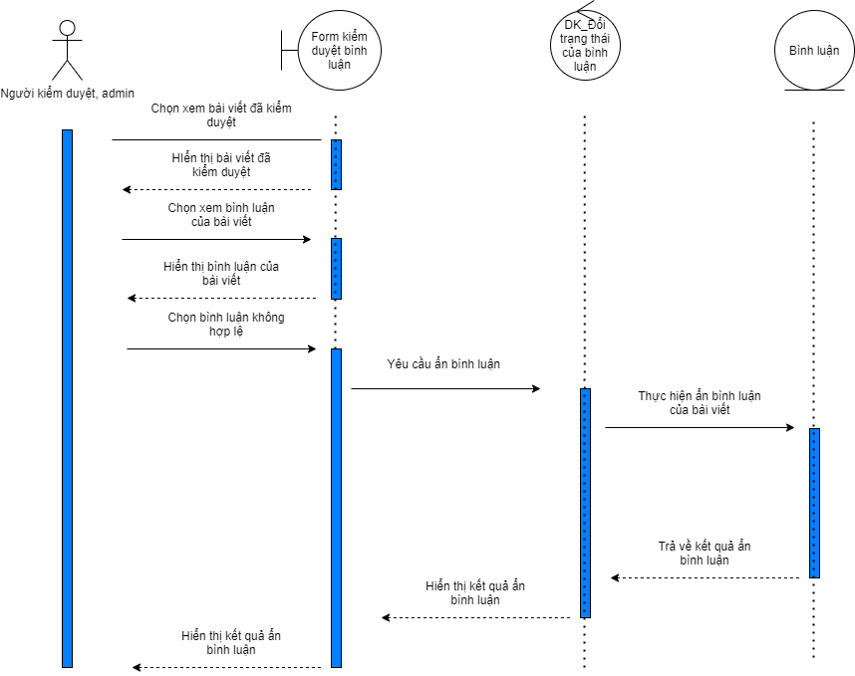

Sơ đồ 3. 37: Lược đồ tuần tự ẩn bình luận

|  |  |
| --- | --- |
| Use-Case | Nội dung |
| Tên Use-Case | Ẩn bình luận |
| Actor | Admin, người kiểm duyệt |
| Mô tả | Amin hoặc người kiểm duyệt có thể ẩn bình luận không phù hợp với tiêu chuẩn được đề ra. |
| Điều kiện kích hoạt | Khi actor đăng nhập vào hệ thống và có chức vụ người kiểm duyệt hoặc admin. |
| Tiền điều kiện | Khi actor đăng nhập vào hệ thống và có chức vụ người kiểm duyệt hoặc admin. |
| Hậu điều kiện | Actor ẩn bình luận thành công. |
| Luồng sự kiện chính | 1. Actor chọn vào một bài viết. 2. Hệ thống hiện thị bài viết. 3. Actor chọn xem bình luận. 4. Hệ thống hiện thị các bình luận của bài viết. 5. Actor chọn vào bình luận muốn ẩn. 6. Hệ thống trả về tùy chọn. 7. Actor chọn ẩn bình luận. 8. Hệ thống trả về thông báo ẩn bình luận. |
| Luồng sự kiện phụ |  |

# CHƯƠNG 4: PHÂN TÍCH VÀ THIẾT KẾ ỨNG DỤNG

## 4.1. Thiết kế dữ liệu

- Khảo sát nghiệp vụ: Qua khảo sát, chúng em tìm hiểu được một hệ thống WebApp về chia sẻ kiến thức lập trình cần có các đối tượng như:

+ Tài khoản: Tài khoản, mật khẩu, họ tên, email, ngày sinh, giới tính, số điện thoại, trạng thái

+ Quyền tài khoản: Tên quyền

+ Thẻ: Tên loại thẻ, logo

+ Bài viết: Tiêu đề, nội dung, trạng thái, các thẻ

+ Bình luận: Người bình luận, bài viết được bình luận, nội dung bình luận, ngày giờ bình luận, trạng thái

+ Phản hồi: Người phản hồi, tiêu đề, nội dung phản hồi, ngày giờ phản hồi, trạng thái

### Sơ đồ quan hệ thực thể

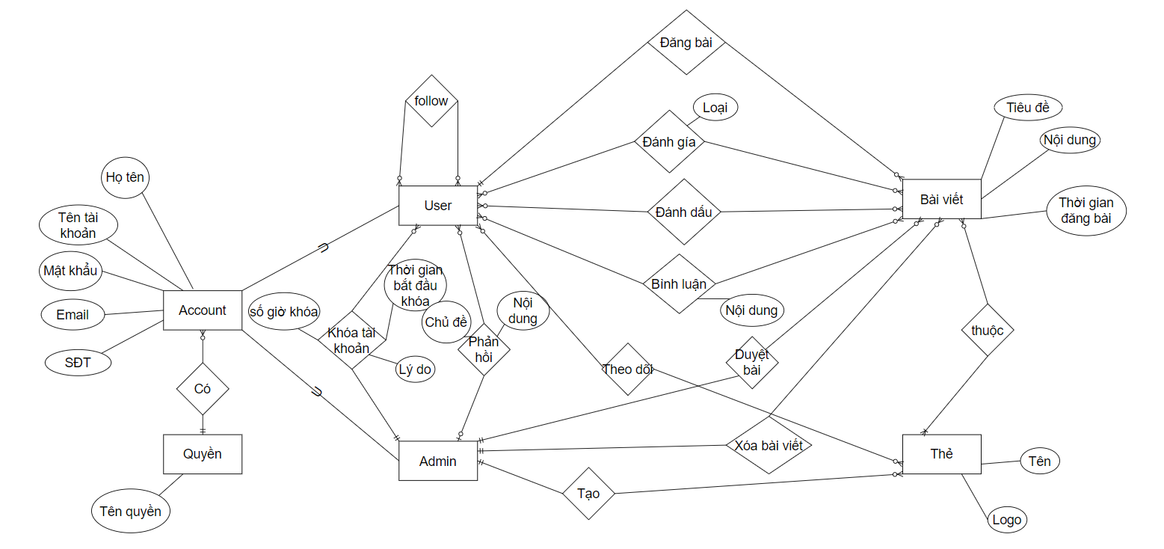

Sơ đồ 4. 1: Sơ đồ quan hệ ERD

### 4.1.2. Chi tiết thực thể

- Account: quản lý tài khoản

|  |  |  |  |
| --- | --- | --- | --- |
| **STT** | **Tên thuộc tính** | **Ý nghĩa** | **Ràng buộc** |
| **1** | id_account (SERIAL) | Id tài khoản | Khoá chính, tự tăng |
| **2** | Id_role (SERIAL) | Id quyền | Khóa ngoại, không rỗng |
| **3** | Account_name (VARCHAR(50)) | Tên tài khoản | Không rỗng, duy nhất |
| **4** | Real_name (VARCHAR(50)) | Họ và tên | Không rỗng |
| **5** | Email(VARCHAR(50)) | Tên Email | Không rỗng, duy nhất |
| **6** | Password (TEXT) | Mật khẩu | Không rỗng |
| **7** | Avatar (TEXT) | Link avatar | Không rỗng, mặc định là: '/public/avatar.png' |
| **8** | Birth (DATE) | Ngày sinh |  |
| **9** | Gender (SMALLINT) | Giới tính | Không rỗng, mặc định là 0;  0: Nam  1: Nữ  2: Không rõ |
| **10** | Company (TEXT) | Công ty |  |
| **11** | Phone (VARCHAR(15)) | Số điện thoại |  |
| **12** | Create_date (DATE) | Ngày tạo | Mặc định: CURRENT_DATE |
| **13** | Status (SMALLINT) | Trạng thái | Không rỗng, mặc định: 0;  0: Hoạt động  1: Khóa có thời hạn  2: Khóa vĩnh viễn |

Bảng 4. 1: Bảng Account

* Verification: Quản lý xác thực mã OTP

|  |  |  |  |
| --- | --- | --- | --- |
| **STT** | **Tên thuộc tính** | **Ý nghĩa** | **Ràng buộc** |
| **1** | id_verification (SERIAL) | Id xác thực | Khoá chính, tự tăng |
| **2** | Id_account (SERIAL) | Id tài khoản | Khóa ngoại |
| **3** | Code (TEXT) | Mã OTP xác thực | Không rỗng |
| **4** | Create_time (TIMESTAMP) | Thời gian tạo mã | Không rỗng |
| **5** | End_Time (TIMESTAMP) | Thời gian hết hiệu lực | Không rỗng |

Bảng 4. 2: Bảng Verification

* Lock_account: Quản lý khóa tài khoản

|  |  |  |  |
| --- | --- | --- | --- |
| **STT** | **Tên thuộc tính** | **Ý nghĩa** | **Ràng buộc** |
| **1** | id_account_locked (SERIAL) | Id ngươi bị khóa | Khóa ngoại |
| **2** | id_account_boss (SERIAL) | Id người khóa | Khóa ngoại |
| **3** | Reason (TEXT) | Lý do khóa | Không rỗng |
| **4** | time_start_lock (TIMESTAMP) | Thời gian bắt đầu khóa | Không rỗng |
| **5** | hours_lock (SMALLINT) | Thời gian khóa | Không rỗng |
| **6** | time_end_lock (TIMESTAMP) | Thời hạn hết bị khóa | Không rỗng |

Bảng 4. 3: Bảng Lock_account

* Tag: Quản lý các thẻ

|  |  |  |  |
| --- | --- | --- | --- |
| **STT** | **Tên thuộc tính** | **Ý nghĩa** | **Ràng buộc** |
| **1** | Id_tag (SERIAL) | ID thẻ | Khoá chính, tự tang |
| **2** | Name (VARCHAR(30)) | Tên thẻ | Không rỗng, duy nhất |
| **3** | Logo (TEXT) | Link logo | Mặc định '/public/tag_logo.png' |

Bảng 4. 4: Bảng tag

* Post: Quản lý bài viết

|  |  |  |  |
| --- | --- | --- | --- |
| **STT** | **Tên thuộc tính** | **Ý nghĩa** | **Ràng buộc** |
| **1** | Id_post (SERIAL) | Id bài viết | Khoá chính, tự tăng |
| **2** | Id_Account(SERIAL) | Id người đăng bài | Khóa ngoại |
| **3** | Title (VARCHAR(100)) | Tiêu đề bài viết | Không rỗng |
| **4** | Content (TEXT) | Nội dung bài viết | Không rỗng |
| **5** | Created (TIMESTAMP) | Thời gia đăng bài viết | Không rỗng |
| **6** | Last_modified (TIMESTAMP) | Thời gian chỉnh sửa gần nhất | Không rỗng |
| **7** | View (INT) | Số lượng lượt xem | Mặc định: 0 |
| **8** | Status (SMALLINT) | Trạng thái bài viết | Mặc định 0;  0: Chờ kiểm duyệt  1: Đã kiểm duyệt  2: Spam |
| **9** | Access (SMALLINT) | Quyền truy cập | Mặc định: 0;  0: Nháp  1: Công khai  2: Chỉ có link mới được xem |

Bảng 4. 5: Bảng Tag

* Post_tag: gắn thẻ bài viết, thể hiện mối quan hệ giữa bài viết và các thẻ

|  |  |  |  |
| --- | --- | --- | --- |
| **STT** | **Tên thuộc tính** | **Ý nghĩa** | **Ràng buộc** |
| **1** | Id_post (SERIAL) | Id bài viết | Khóa ngoại |
| **2** | Id_Tag (SERIAL) | Id thẻ | Khóa ngoại |

Bảng 4. 6: Bảng Post_tag

* Comment: Quản lý bình luận

|  |  |  |  |
| --- | --- | --- | --- |
| **STT** | **Tên thuộc tính** | **Ý nghĩa** | **Ràng buộc** |
| **1** | Id_cmt (SERIAL) | Id Bình luận | Khoá chính, tự tăng |
| **2** | Id_account (SERIAL) | Id tài khoản bình luận | Khóa ngoại |
| **3** | Id_post (SERIAL) | Id bài đăng được bình luận | Khóa ngoại |
| **4** | Content (TEXT) | Nội dung bình luận | Không rỗng |
| **5** | Date_time (TIMESTAMP) | Thời gian bình luận | Không rỗng |
| **6** | Id_cmt_parent (INT) | Id bình luận cha | Mặc định: 0 |
| **7** | Status (SMALLINT) | Trạng thái | Mặc định: 0;  0: Hiện  1: Ẩn |

Bảng 4. 7: Bảng Comment

* Vote: Quản lý vote

|  |  |  |  |
| --- | --- | --- | --- |
| **STT** | **Tên thuộc tính** | **Ý nghĩa** | **Ràng buộc** |
| **1** | id_account (SERIAL) | Id tài khoản | Khóa ngoại |
| **2** | Id_post (SERIAL) | Id bài đăng | Khóa ngoại |
| **3** | Type (SMALLINT) | Loại vote | Mặc định: 0;  0: Upvote  1: Downvote |

Bảng 4. 8: Bảng Vote

* Bookmark: Quản lý bookmark

|  |  |  |  |
| --- | --- | --- | --- |
| **STT** | **Tên thuộc tính** | **Ý nghĩa** | **Ràng buộc** |
| **1** | id_account (SERIAL) | Id tài khoản | Khóa ngoại |
| **2** | Id_post (SERIAL) | Id bài đăng | Khóa ngoại |
| **3** | Bookmark_time (TIMESTAMP) | Thời gian bookmark | Không rỗng |

Bảng 4. 9: Bảng Bookmark

* Follow_tag: Quản lý theo dõi các thẻ

|  |  |  |  |
| --- | --- | --- | --- |
| **STT** | **Tên thuộc tính** | **Ý nghĩa** | **Ràng buộc** |
| **1** | id_account (SERIAL) | Id tài khoản | Khoá ngoại |
| **2** | Id_tag (SERIAL) | Id thẻ | Khóa ngoại |
| **3** | Follow_time (TIMESTAMP) | Thời gian bắt đầu theo dõi | Không rỗng |

Bảng 4. 10: Bảng Follow_tag

* Follow_account: Quản lý theo dõi các thẻ

|  |  |  |  |
| --- | --- | --- | --- |
| **STT** | **Tên thuộc tính** | **Ý nghĩa** | **Ràng buộc** |
| **1** | id_follower (SERIAL) | Id tài khoản theo dõi | Khoá ngoại |
| **2** | Id_following (SERIAL) | Id tài khoản được theo dõi | Khóa ngoại |
| **3** | Follow_time (TIMESTAMP) | Thời gian bắt đầu theo dõi | Không rỗng |

Bảng 4. 11: Bảng Follow_account

* Notification: Quản lý thông báo

|  |  |  |  |
| --- | --- | --- | --- |
| **STT** | **Tên thuộc tính** | **Ý nghĩa** | **Ràng buộc** |
| **1** | id_notification (SERIAL) | Id Thông báo | Khoá chính, tự tăng |
| **2** | Id_account (SERIAL) | Id tài khoản nhận thông báo | Khóa ngoại |
| **3** | Content (TEXT) | Nội dung thông báo | Không rỗng |
| **4** | Link (TEXT) | Link liên kết |  |
| **5** | Status (SMALLINT) | Trạng thái thông báo | Mặc định: 0;  0: Chưa xem  1: Đã xem |
| **6** | Notification_time | Thời gian thông báo | Không rỗng |

Bảng 4. 12: Bảng Notification

* Feedback: Phản hồi từ người dùng đến admin

|  |  |  |  |
| --- | --- | --- | --- |
| **STT** | **Tên thuộc tính** | **Ý nghĩa** | **Ràng buộc** |
| **1** | Id_feedback (SERIAL) | Id phản hồi | Khóa chính, tự tăng |
| **2** | Id_account (SERIAL) | Id tài khoản người dùng | Khóa ngoại |
| **3** | Subject (TEXT) | Chủ đề phản hồi | Không rỗng |
| **4** | Content (TEXT) | Nội dung phản hồi | Không rỗng |
| **5** | Date_time (TIMESTAMP) | Thời gian gửi phản hồi | Không rỗng |
| **6** | Status (SMALLINT) | Trạng thái phản hồi | Mặc định: 0;  0: Chưa đọc  1: Đã đọc |

Bảng 4. 13: Bảng Feedback

## Thiết kế giao diện

* Giao diện đăng nhập:

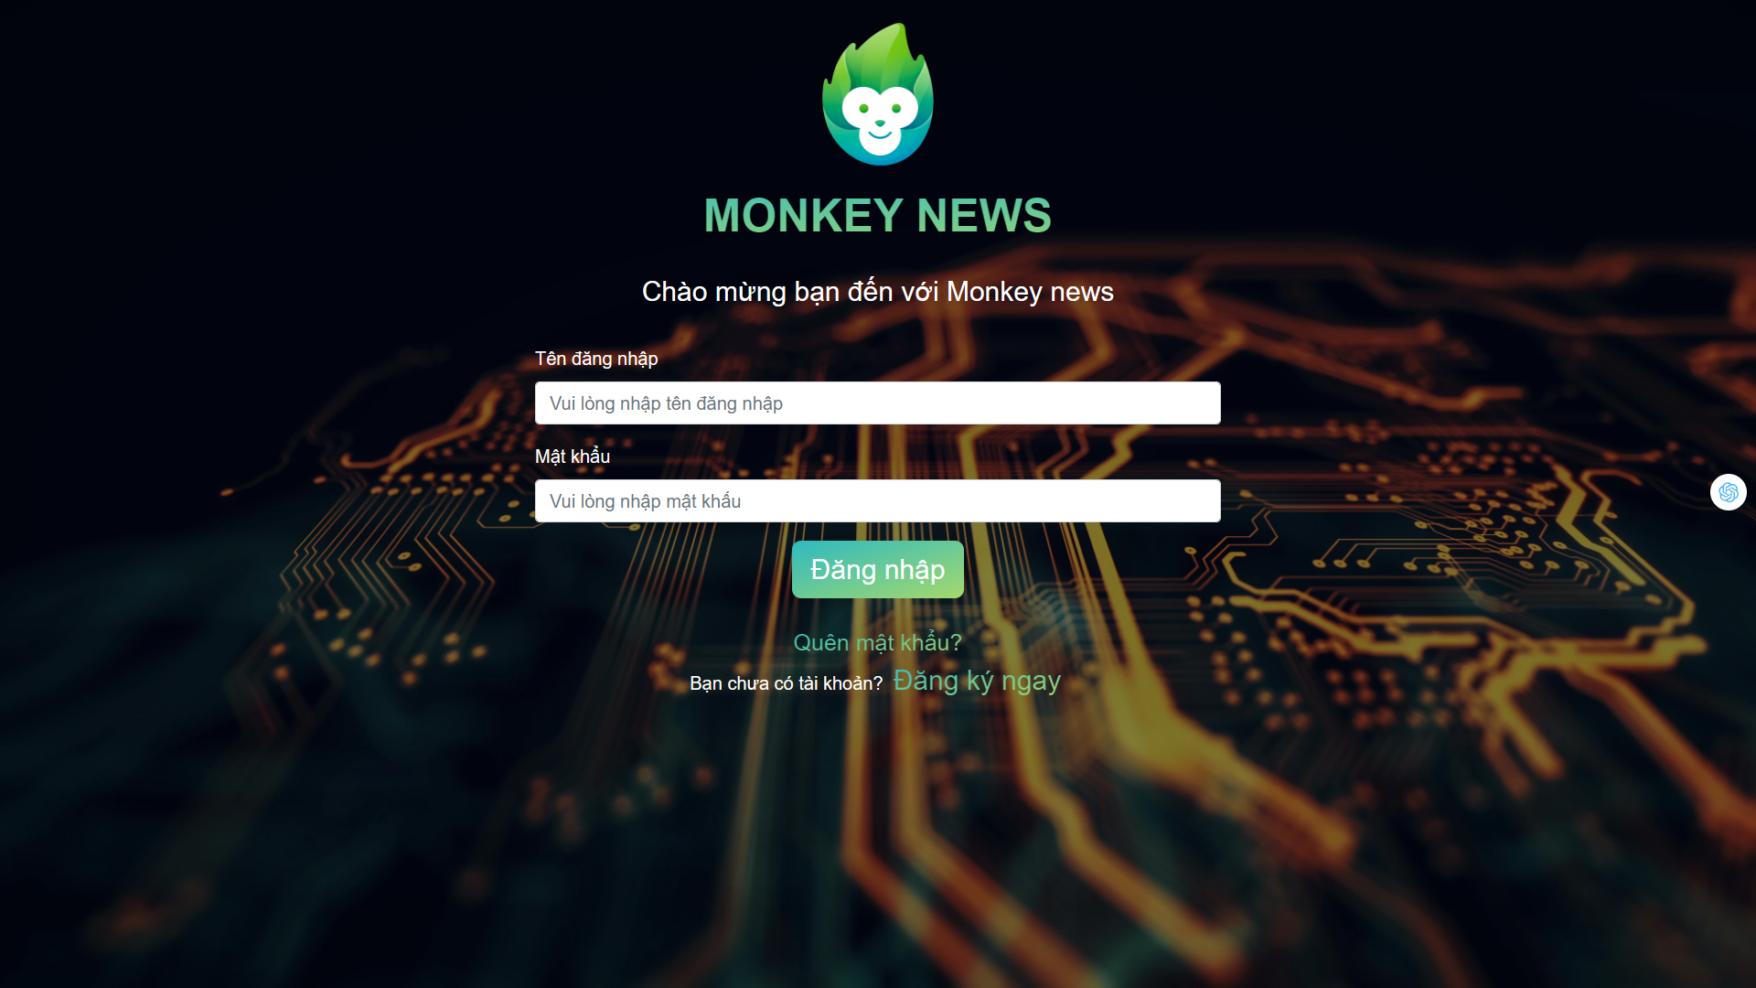

Hình 4. 1: Giao diện đăng nhập

* Giao diện đăng ký

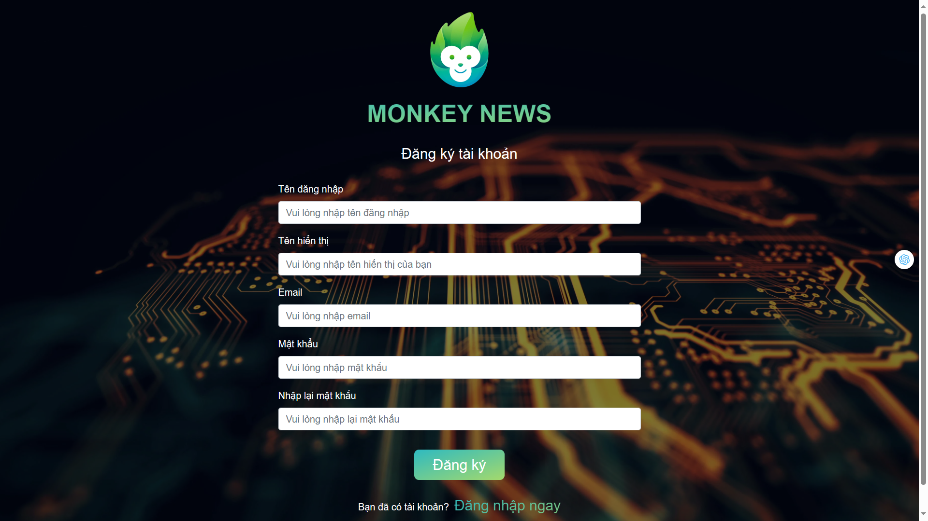

Hình 4. 2: Giao diện đăng ký

* Giao diện lấy lại mật khẩu: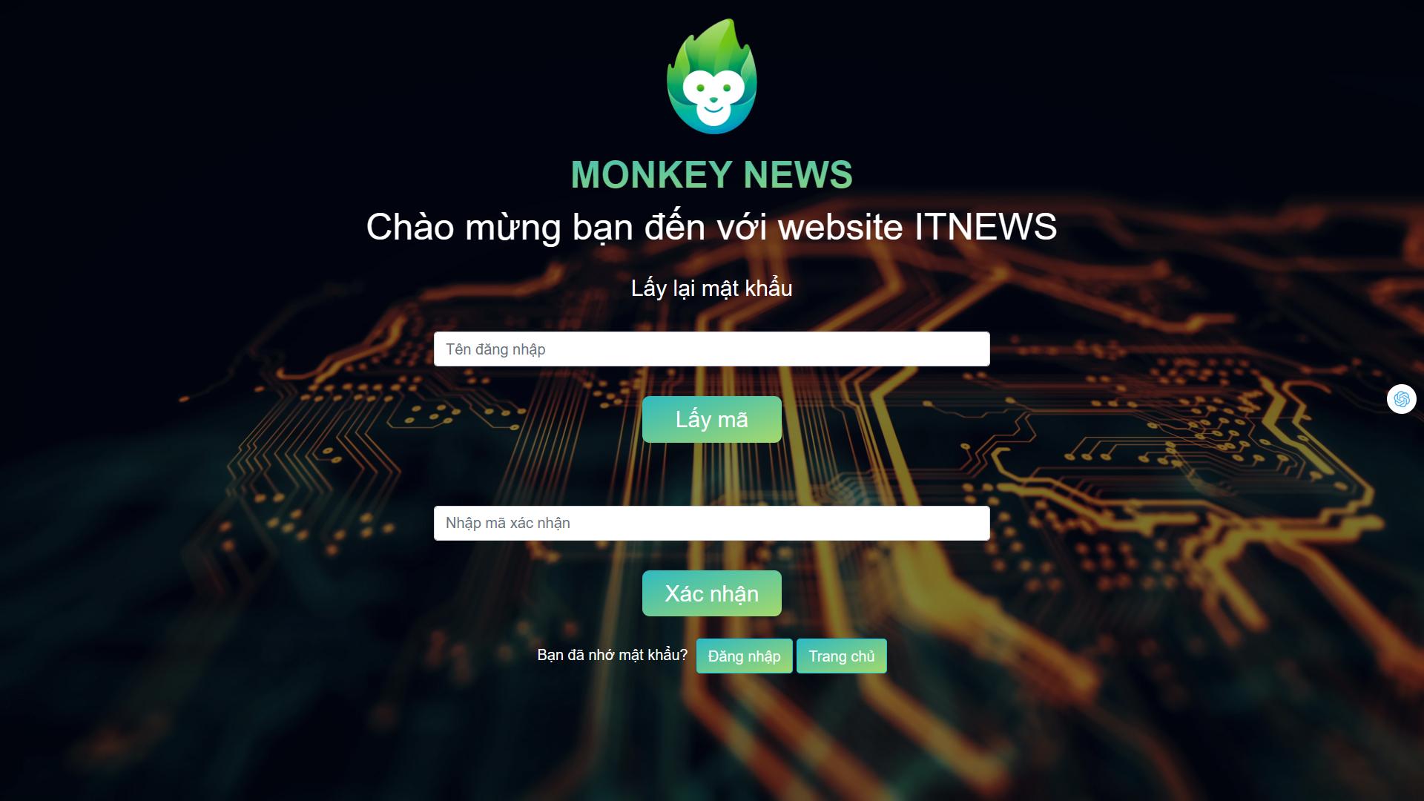

Hình 4. 3: Giao diện lấy lại mật khẩu

* Giao diện Trang chủ:

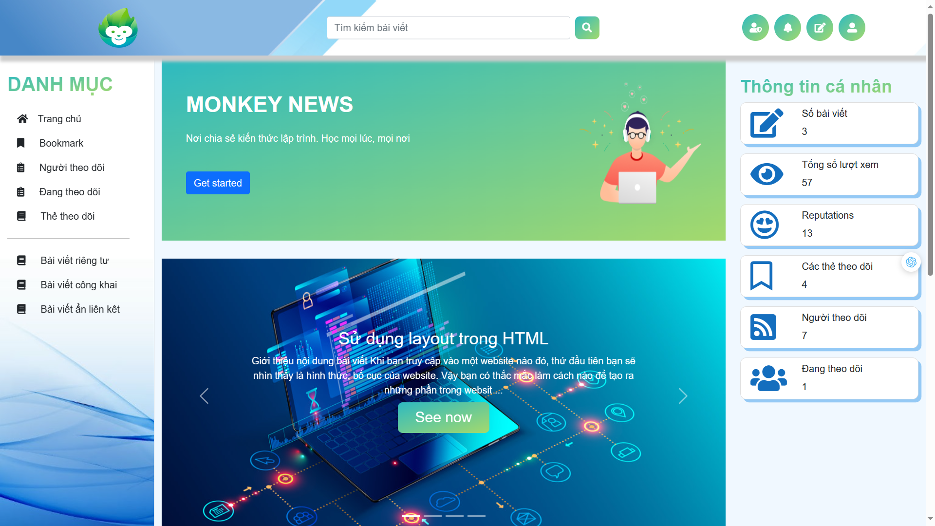

Hình 4. 4: Giao diện trang chủ

* Giao diện danh sách các bài viết mới nhất: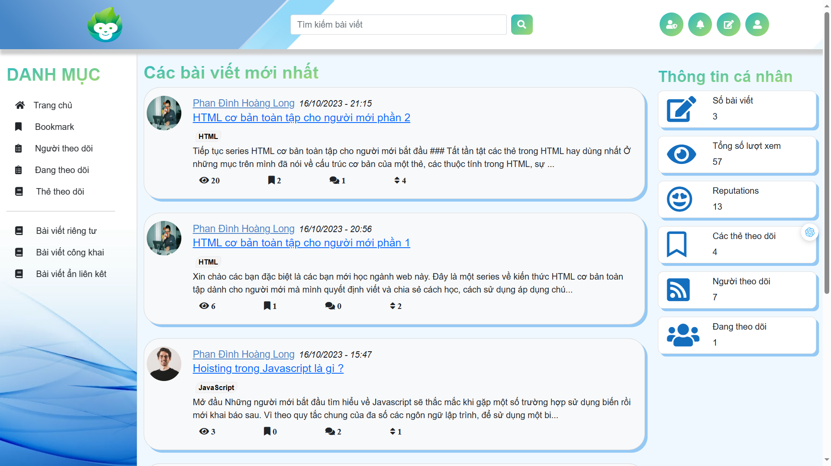

Hình 4. 5: Giao diện danh sách bài viết mới nhất

* Giao diện danh sách các bài viết công khai: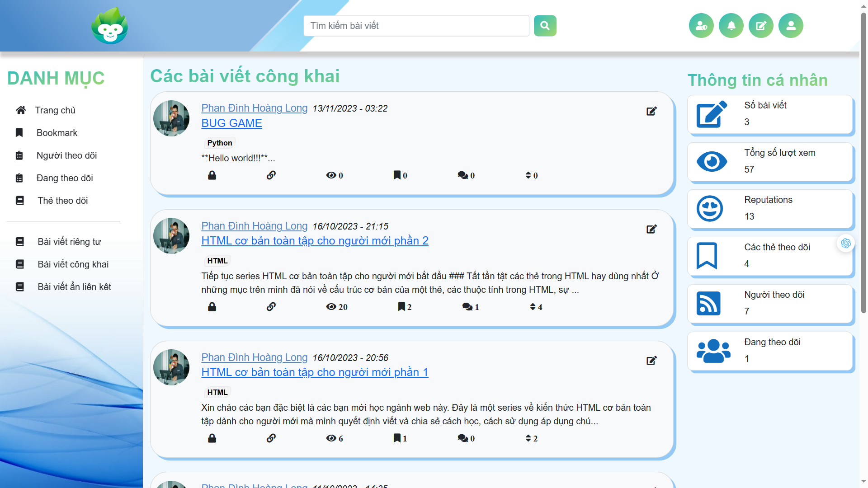

Hình 4. 6: Giao diện danh sách bài viết công khai

* Giao diện danh sách các bài viết đã lưu: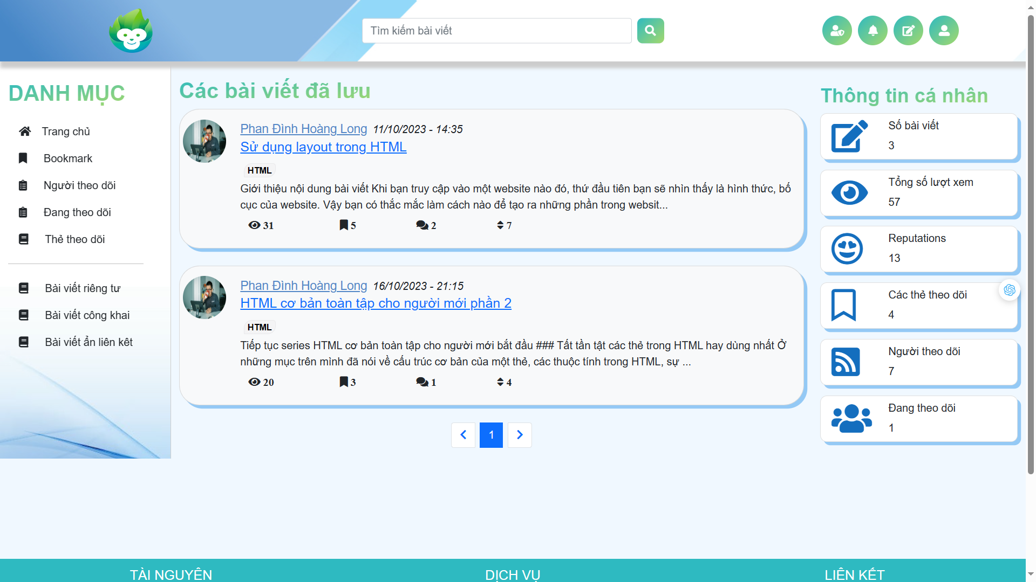

Hình 4. 7: Giao diện danh sách bài viết đã lưu

* Giao diện danh sách các bài viết của bản thân: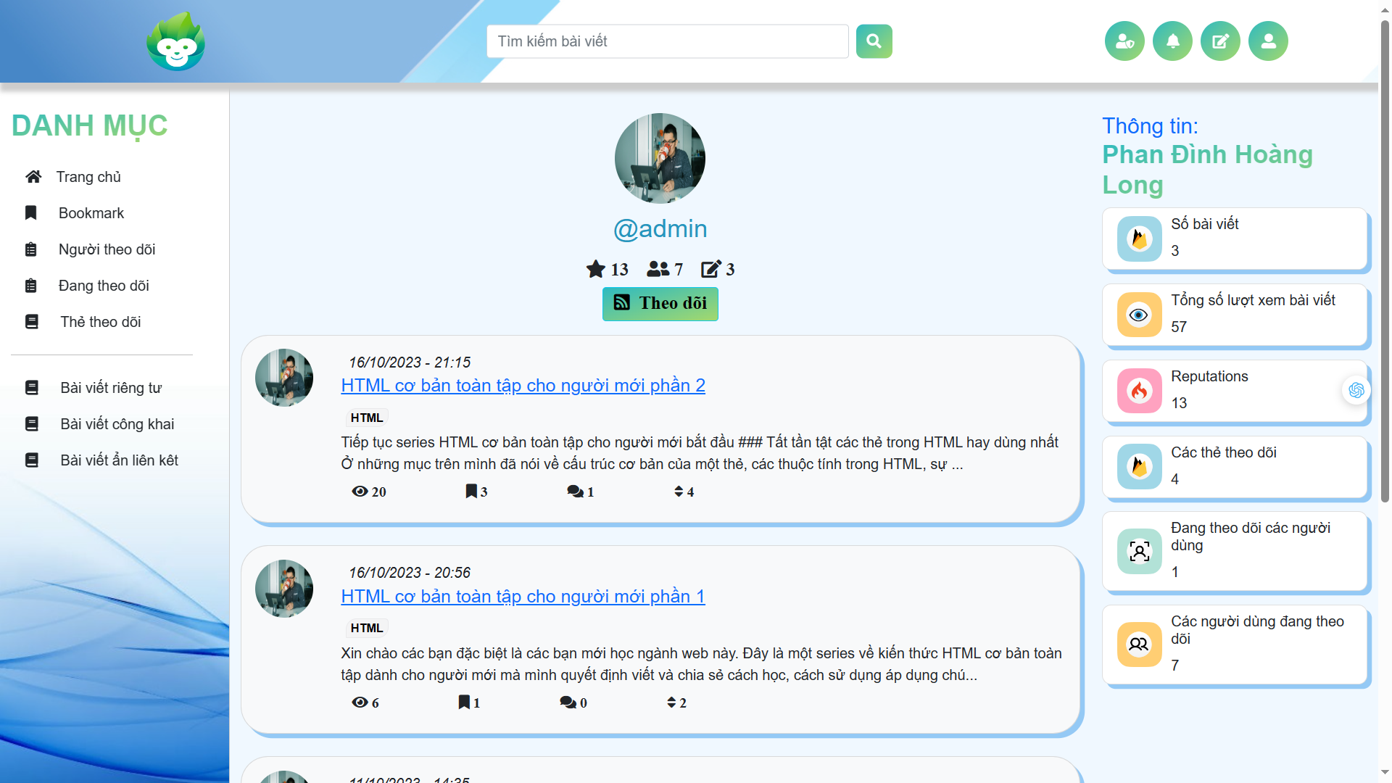

Hình 4. 8: Dách sách bài viết của bản thân

* Giao diện viết bài:

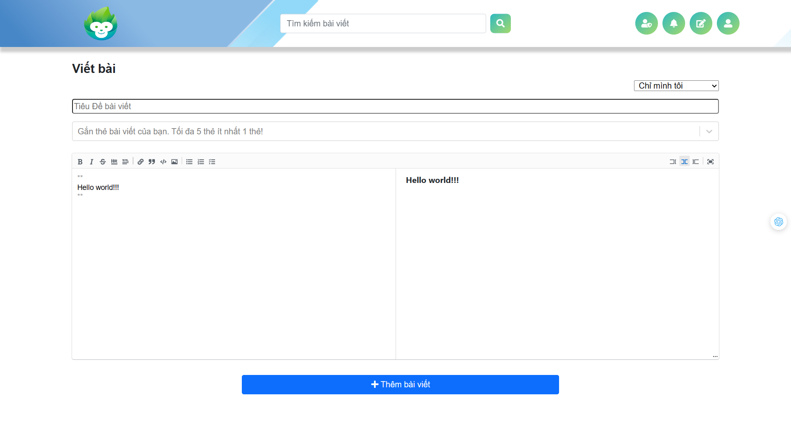

Hình 4. 9: Giao diện viết bài

* Giao diện chi tiết bài viết:
  + Phần nội dung bài viết: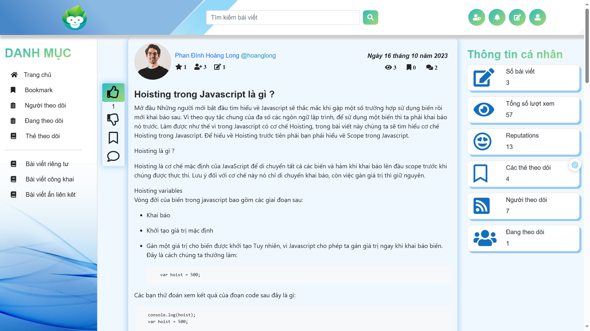

Hình 4. 10: Giao diện chi tiết bài viết (1)

* + Phần bình luận và danh sách các bài viết liên quan: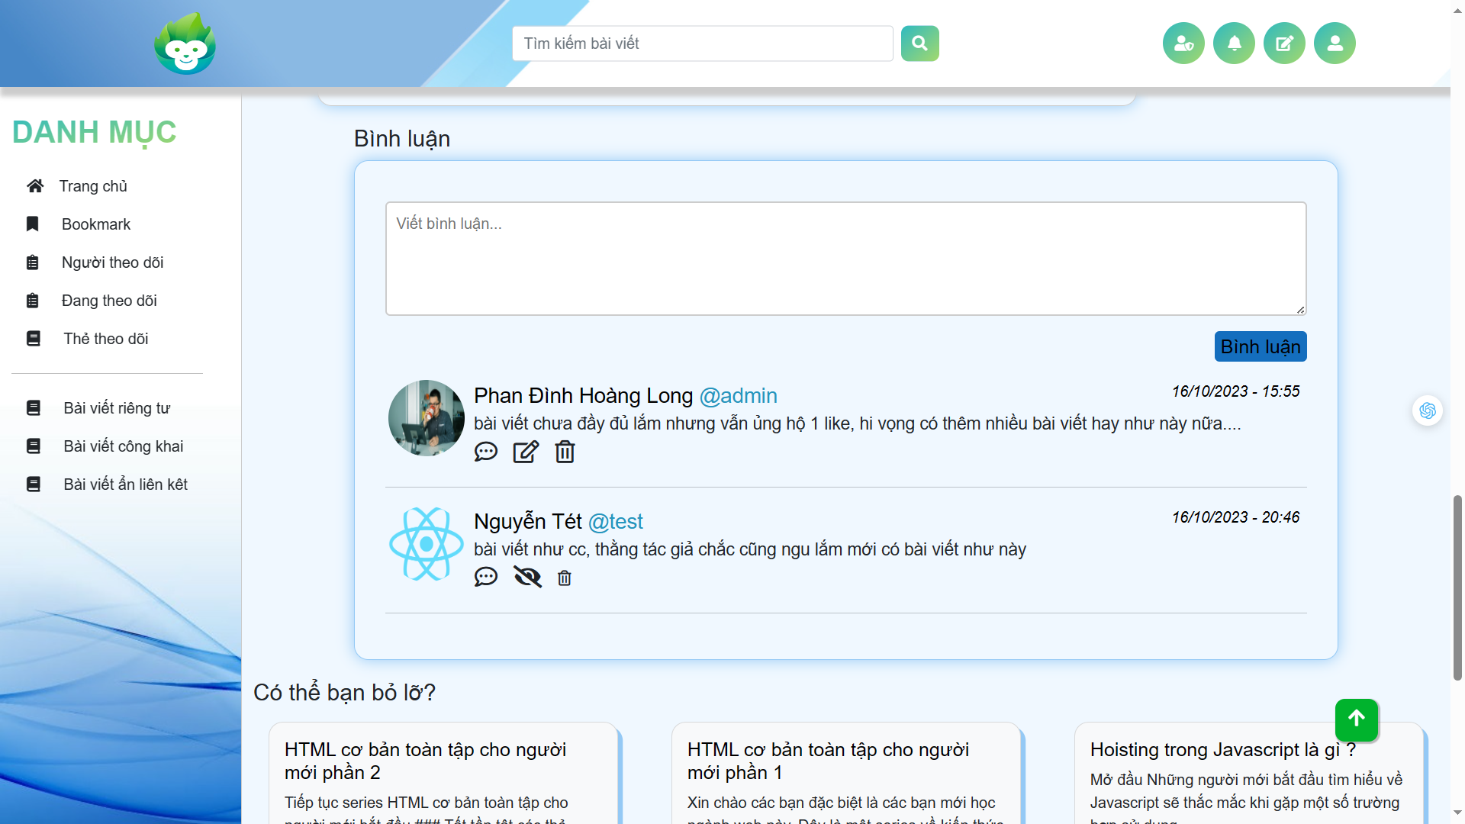

Hình 4. 11: Giao diện chi tiết bài viết (2)

* Giao diện danh sách người bản thân đang theo dõi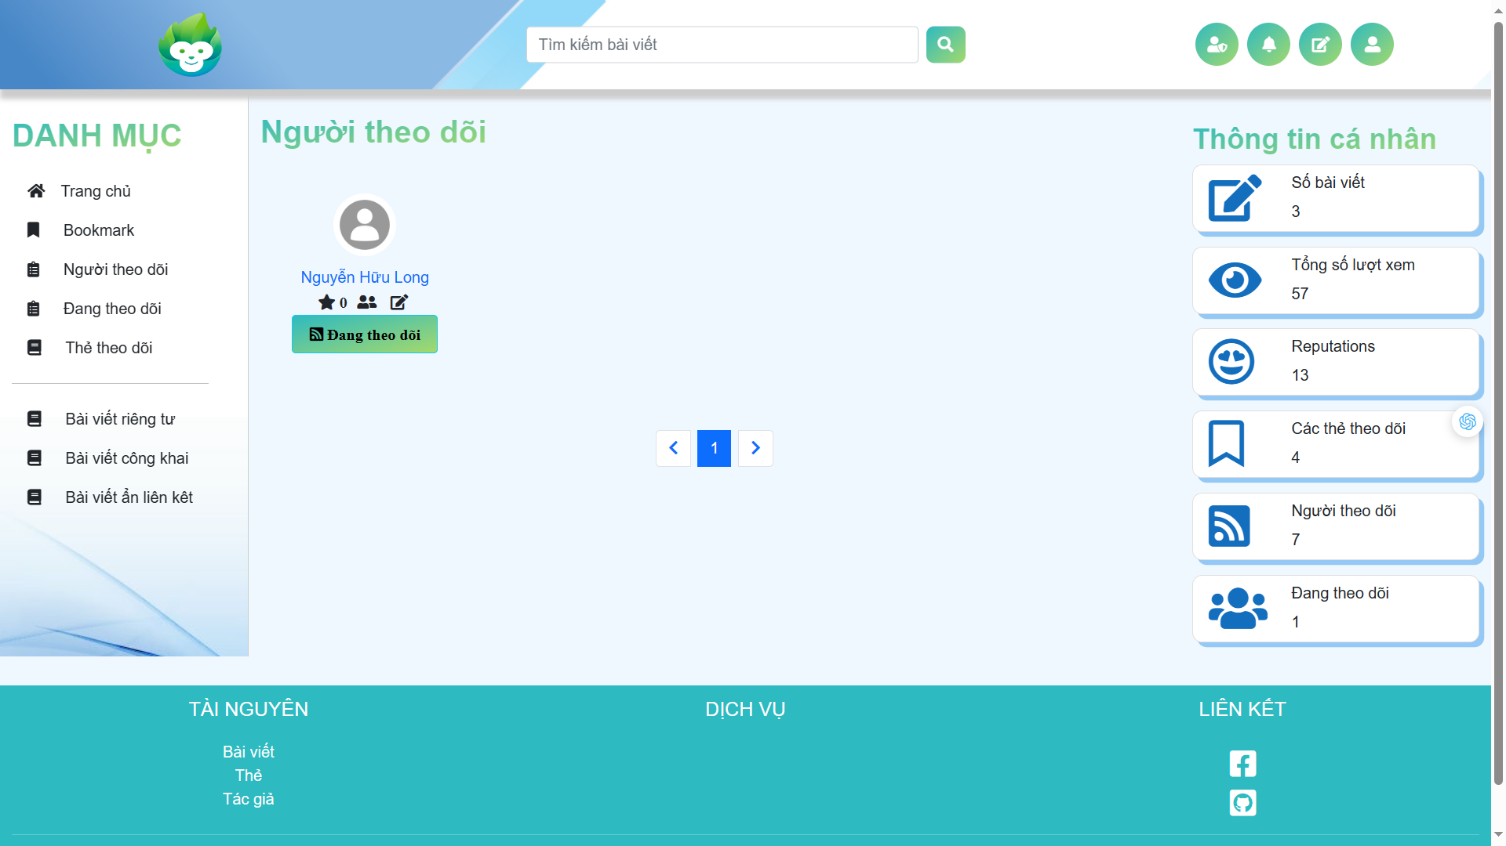

Hình 4. 12: Giao diện danh sách người bản thân đang theo dõi

* Giao diện danh sách người đang theo dõi bản thân 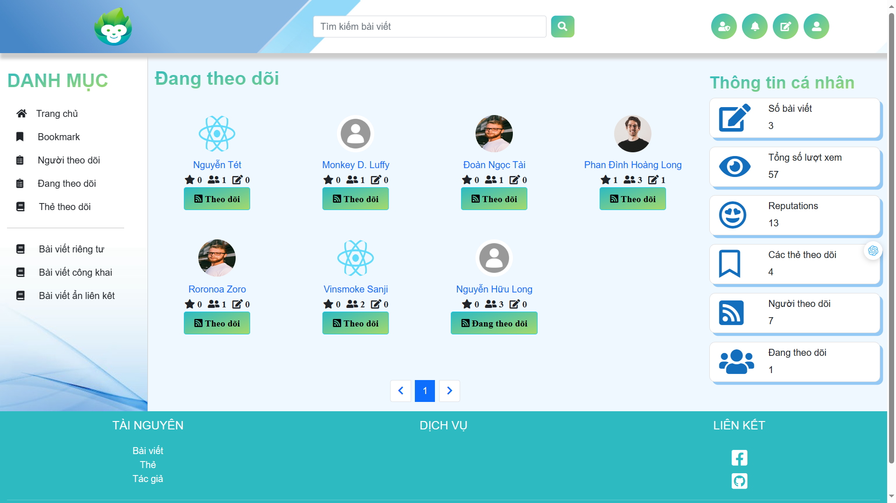

Hình 4. 13: Giao diện danh sách những người đang theo dõi bản thân

* Giao diện danh các thẻ đang theo dõi 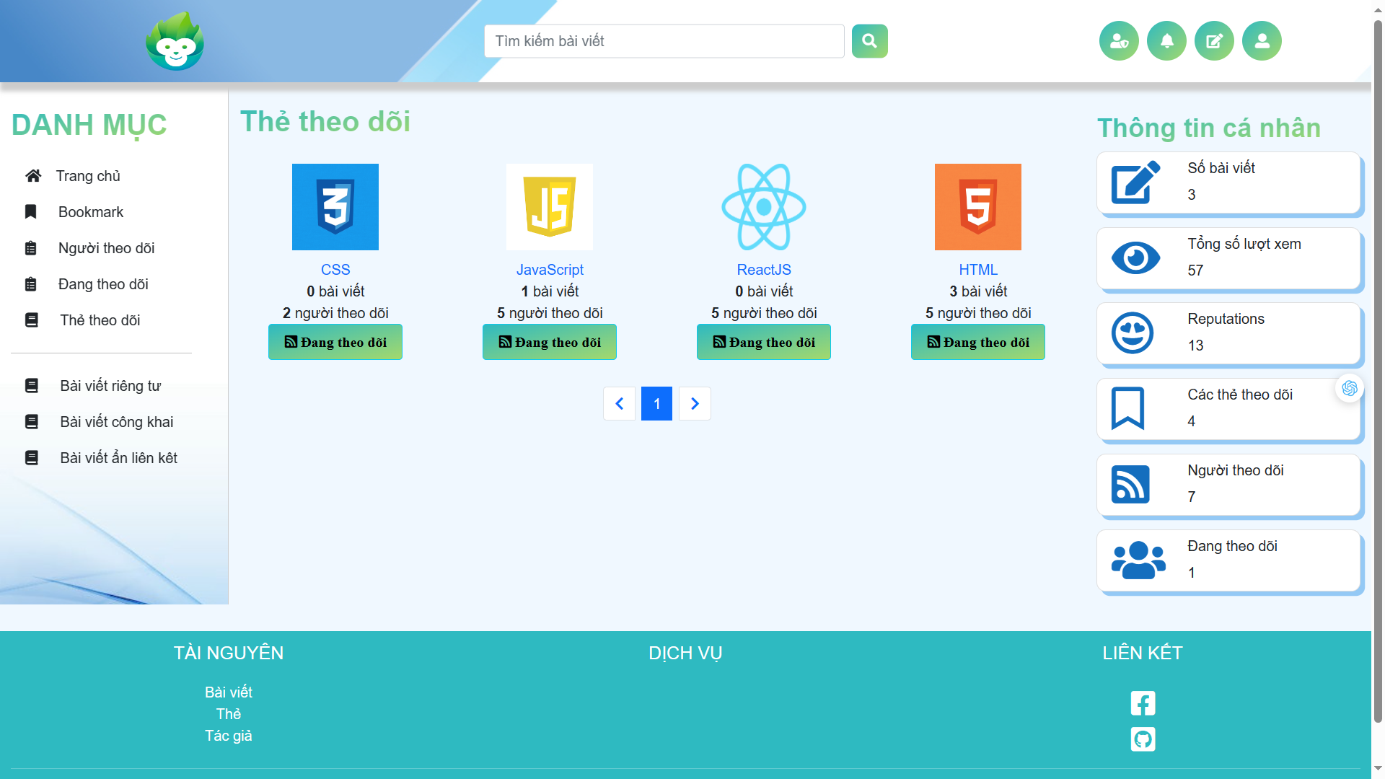

Hình 4. 14: Giao diện các thẻ đang theo dõi

* Giao diện cập nhật thông tin cá nhân: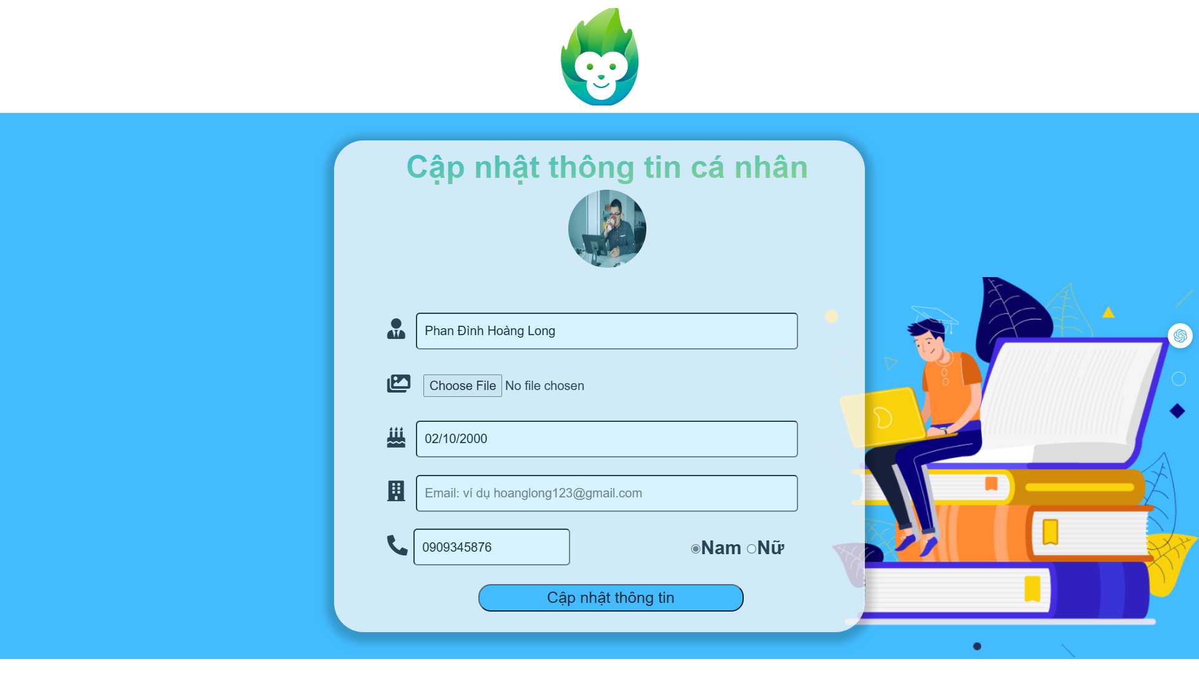

Hình 4. 15: Giao diện cập nhật thông tin cá nhân

* Giao diện thay đổi mật khẩu:

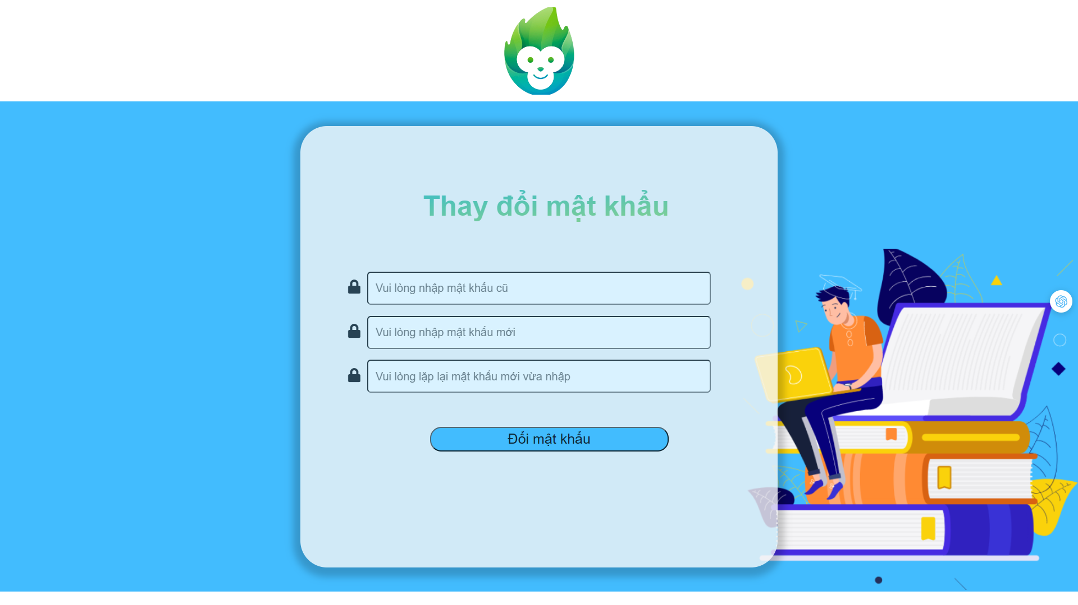

Hình 4. 16: Giao diện thay đổi mật khẩu

* Giao diện phản hồi: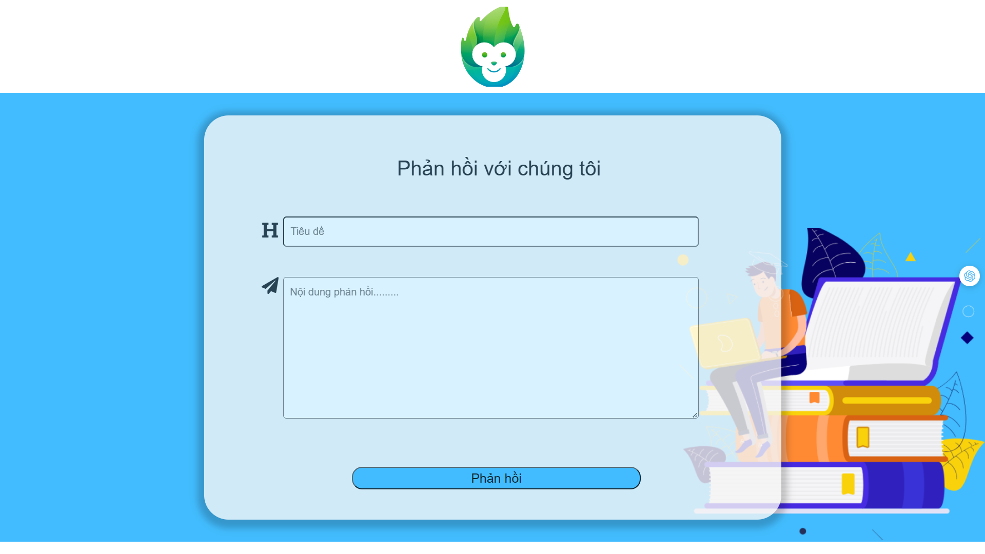

Hình 4. 17: Giao diện phản hồi

* Giao diện quản lý tài khoản: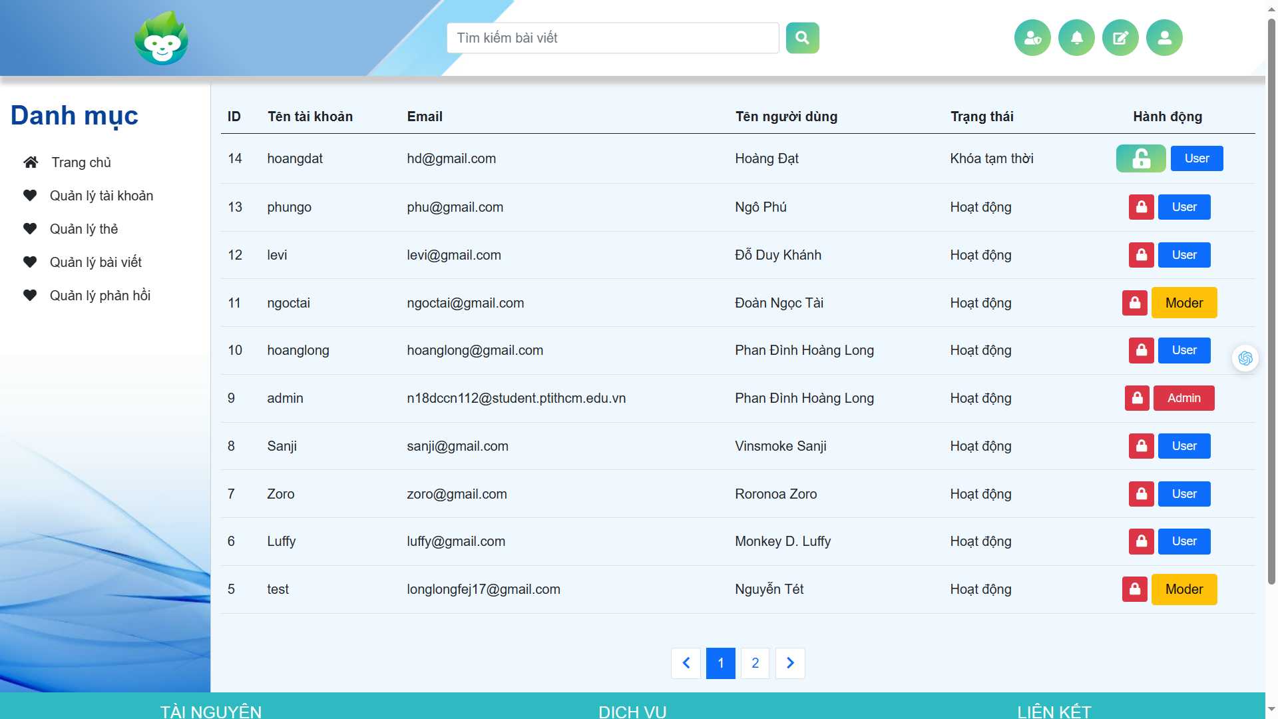

Hình 4. 18: Giao diện quản lý tài khoản

* Giao diện quản lý thẻ: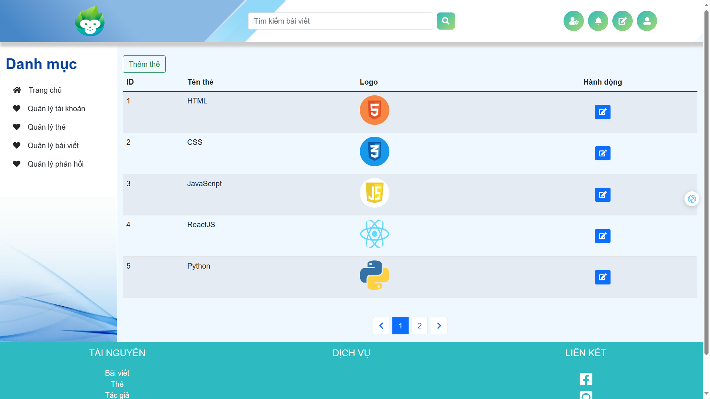

Hình 4. 19: Giao diện quản lý thẻ

* Giao diện quản lý bài viết:

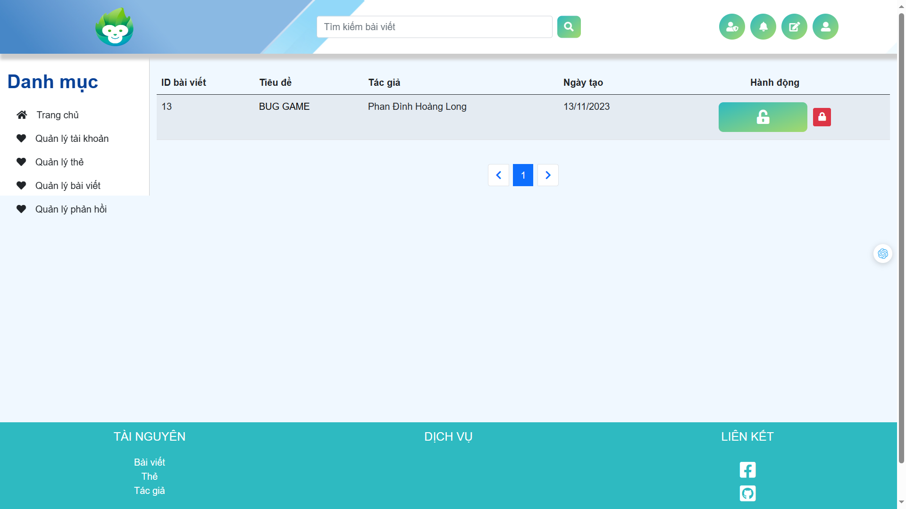

Hình 4. 20: Giao diện quản lý bài viết

* Giao diện quản lý phản hồi:

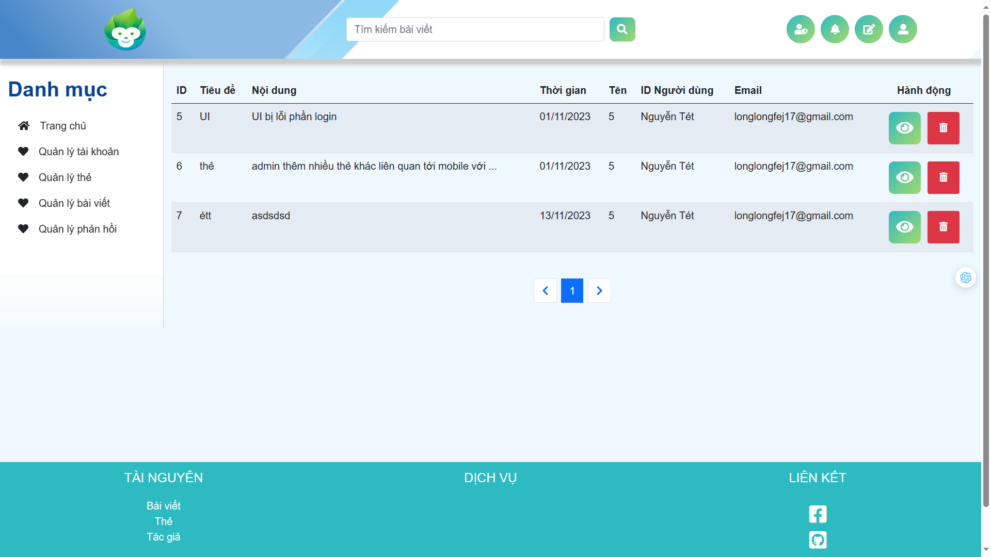

Hình 4. 21: Giao diện quản lý phản hồi

# CHƯƠNG 5: HƯỚNG DẪN CÀI ĐẶT VÀ SỬ DỤNG

* Yêu cầu phần mềm:

+ Git: Dùng để clone mã nguồn, có thể dùng cách khác là tải tệp mã nguồn.

+ Postgresql: Database, nơi lưu trữ dữ liệu.

+ Visual Studio Code: Công cụ lập trình.

* Yêu cầu mã nguồn:

**Bước 1:** Tải file zip hoặc clone mã nguồn của front-end từ đường dẫn Github:

**+** Với front-end: <https://github.com/HoangLong0210/MTT_frontend>.

+ Với back-end: <https://github.com/HoangLong0210/back-end>.

**Bước 2:** Ở trong thư mục back-end tải về có một file là itnews.sql. Mở file đó , copy toàn bộ nội dung trong file, bật PostgreSQL và tạo database. Mở một query với database vừa tạo và Run.

**Bước 3:** Với 2 thư mục đã tải về là front-end và back-end tiến hành mở Terminal gõ dòng lệnh npm install để cài đặt các package cần thiết và gõ lệnh npm start để chạy chương trình.

# CHƯƠNG 6: TỔNG KẾT

ĐỀ CƯƠNG THỰC TẬP

***Đề tài***: Xây dựng Website chia sẻ kiến thức lập trình

Sinh viên thực hiện: **Phan Đình Hoàng Long - N18DCCN112**

**Nguyễn Hữu Long – N18DCCN109**

Giáo viên hướng dẫn: **TS. Huỳnh Trung Trụ**

* **Tuần 1**

|  |  |  |  |  |  |
| --- | --- | --- | --- | --- | --- |
| **TT** | **CÔNG VIỆC** | **BẮT ĐẦU** | **KẾT THÚC** | **THÀNH VIÊN** | **TÌNH TRẠNG** |
| **1** | **Phân tích yêu cầu khác hàng** |  |  |  |  |
| 1,1 | Vẽ sơ đồ tổng quan hệ thống |  |  | Hoàng Long | Xong |
| 1,2 | Vẽ sơ đồ use case |  |  | Hữu Long | Xong |
| 1,3 | Xây dựng bản đặc tả yêu cầu hệ thống |  |  | Cả nhóm | Xong |
| 1,4 | Mô tả các quy trình nghiệp vụ |  |  | Hoàng Long | Xong |

* **Tuần 2**

|  |  |  |  |  |  |
| --- | --- | --- | --- | --- | --- |
| **TT** | **CÔNG VIỆC** | **BẮT ĐẦU** | **KẾT THÚC** | **THÀNH VIÊN** | **TÌNH TRẠNG** |
| **2** | **Thiết kế hệ thống** |  |  |  |  |
| 2,1 | Phác thảo mô hình công nghệ ứng dụng |  |  | Hoàng Long | Xong |
| 2,2 | Thiết kế giao diện |  |  |  | Xong |
| 2.2.1 | Phác thảo sơ đồ tổ ứng dụng |  |  | Hoàng Long | Xong |
| 2.2.2 | Phác thảo layout |  |  | Cả nhóm | Xong |
| 2.2.3 | Phác thảo các giao diện chức năng |  |  | Cả nhóm | Xong |
| 2,3 | Thiết kế dữ liệu |  |  |  | Xong |
| 2.3.1 | Thiết kế sơ đồ quan hệ thực thể (ERD) |  |  | Hữu Long | Xong |
| 2.3.2 | Thiết kế chi tiết thực thể |  |  | Hoàng Long | Xong |

* **Tuần 3**

|  |  |  |  |  |  |
| --- | --- | --- | --- | --- | --- |
| **TT** | **CÔNG VIỆC** | **BẮT ĐẦU** | **KẾT THÚC** | **THÀNH VIÊN** | **TÌNH TRẠNG** |
| **3** | **Thực hiện dự án** |  |  |  |  |
| 3,1 | Thiết kế cơ sở dữ liệu |  |  | Hữu Long | Xong |
| 3,2 | Thiết kế giao diện |  |  | Hữu Long | Xong |
| 3,3 | Xây dựng thư viện tiện ích cho dự án |  |  | Hoàng Long | Xong |
| 3,4 | Xây dựng các lớp thực thể (Entity Class) |  |  | Hoàng Long | Xong |
| 3,5 | Xây dựng các lớp truy xuất dữ liệu (DAO) |  |  | Hoàng Long | Xong |
| 3,6 | Lập trình liên kết các trang web chức năng |  |  | Hoàng Long | Xong |
| 3,7 | Lập trình cho các chức năng nghiệp vụ |  |  | Hoàng Long | Xong |
| 3,8 | Lập trình tổng hợp - thống kê |  |  | Hoàng Long | Xong |

* **Tuần 4**

|  |  |  |  |  |  |
| --- | --- | --- | --- | --- | --- |
| **TT** | **CÔNG VIỆC** | **BẮT ĐẦU** | **KẾT THÚC** | **THÀNH VIÊN** | **TÌNH TRẠNG** |
| **4** | **Kiểm thử** |  |  |  |  |
| 4,1 | Xây dựng kịch bản kiểm thử |  |  | Hữu Long | Xong |
| 4,2 | Thực hiện kiểm thử |  |  | Hữu Long | Xong |
| 4,3 | Lập trình sửa lỗi |  |  | Hoàng Long | Xong |

* **Tuần 5**

|  |  |  |  |  |  |
| --- | --- | --- | --- | --- | --- |
| **TT** | **CÔNG VIỆC** | **BẮT ĐẦU** | **KẾT THÚC** | **THÀNH VIÊN** | **TÌNH TRẠNG** |
| **5** | **Đóng gói và triển khai** |  |  |  |  |
| 5,1 | Đóng gói sản phẩm |  |  | Hoàng Long |  |
| 5,2 | Viết tài liệu hướng dẫn sử dụng |  |  | Cả nhóm | Xong |

**DANH MỤC TÀI LIỆU THAM KHẢO**

1. Nhu cầu nhân lực ngành Công nghệ thông tin, <https://thanhnien.vn/nhu-cau-nhan-luc-nganh-cong-nghe-thong-tin-tang-trong-nhieu-nam-toi-185230504145130064.htm>, 05/05/2023.
2. RESTful API là gì? Cách thiết kế RESTful API, <https://topdev.vn/blog/restful-api-la-gi/>.
3. NodeJS Là Gì? Những Nhận Định Sai Lầm Về Phần Mềm NodeJS, <https://maychusaigon.vn/nodejs-la-gi/>.
4. Từ Quốc Hưng,ReactJS là gì? Những điều bạn cần biết về ReactJS, <https://200lab.io/blog/reactjs-la-gi/>, 19/8/2023.
5. Cùng mình tìm hiểu về Json Web Token (JWT), <https://viblo.asia/p/cung-minh-tim-hieu-ve-json-web-token-jwt-Rk74axvAVeO>, 29/5/2023.
6. Tìm hiểu hệ quản trị cơ sở dữ liệu PostgreSQL, <https://viblo.asia/p/tim-hieu-he-quan-tri-co-so-du-lieu-postgresql-m68Z0eLdlkG>, 21/8/2021.
7. Visual Studio Code là gì? Những ưu điểm vượt trội khi sử dụng Visual Studio Code, <https://vietnix.vn/visual-studio-code-la-gi/>, 10/08/2022.